Кировская областная научная библиотека им. А. И. Герцена
Кировский филиал Клуба ЮНЕСКО «Содружество павленковских библиотек»
МКУК «Нолинская ЦБС»

Книжная выставка
«Дарители духовных богатств»

Нолинск
29 сентября 2017 года

В современной России продолжателями славных традиций Ф.Ф. Павленкова в поддержке библиотек и просветительства жителей местного сообщества становятся краеведы, писатели, читатели, топ-менеджеры высшего звена крупных компаний, депутаты различных уровней власти.
Когда речь заходит об изданиях, украшающих библиотеки, особо хочется сказать о книгах, которые обладают чертами, придающими им особый интерес.
Это книги с автографами, дарственными надписями. Если книга всегда своего рода свидетель эпохи, то автографы на них - это микрописьма, обращенные к друзьям и знакомым. Надписи, помещенные на книгах, привлекают к ним особое внимание, придают им двойную ценность.
Глядя на эти книги с автографами, открываешь увлекательный мир человеческих взаимоотношений.

МБУК Арбажская ЦБС
Арбажская ЦБ им. А.П. Батуева

Книжная коллекция, автором которой является Вадим Иванович Шабалин, начала формироваться в Арбажской центральной библиотеке им. А.П. Батуева с 2008 года. На 01.09.2017 г. в фондах библиотеки хранится и предоставляется в пользование читателям 10 названий книг: 6 авторских изданий, 2 сборника, куда вошли работы В.И. Шабалина, 2 краеведческих издания, выпущенных на средства семьи Шабалиных.

Даритель: Вадим Иванович Шабалин, доктор экономических наук, китаевед, талантливый публицист, в недавнем прошлом дипломат, Чрезвычайный и Полномочный Посол СССР и РФ.
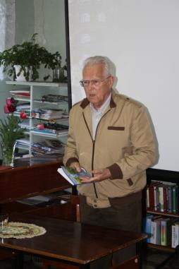
Вадим Иванович родился 25 июня 1931 года в селе Арбаж. Предки – вятские крестьяне. Отец из деревни Комиссары Котельничского уезда, мать – коренная арбажанка, всю жизнь работала учительницей начальных классов. Во время войны семья жила в Котельниче. Вадим учился в школе № 1, тринадцатилетним мальчишкой работал в леспромхозе.
Кончилась война, семья Шабалиных переехала в Ригу. После окончания средней школы В. Шабалин уехал в Москву и поступил на Восточное отделение экономического факультета МГУ им. М.В. Ломоносова, в группу по Китаю. В университете проявились характерные черты интересов В.И. Шабалина, во многом определившие его судьбу, - сочетание научной и общественной деятельности: уже на третьем курсе получил почетную грамоту и первую премию конкурса на лучшую студенческую научную работу, на четвертом и пятом – стипендию им. И.В. Сталина.
В 1954 году В.Н. Шабалин окончил с отличием экономический факультет МГУ по специальности политическая экономия, продолжил учебу в аспирантуре. В 1957-1959 гг. стажировался в Пекинском и Народном университетах КНР. Учеба в трех университетах заложила хорошую основу для последующей научной работы. Преподавал политическую экономию в МГУ. В 1961 году защитил диссертацию по проблемам экономики Китая и был приглашен в МИД СССР для работы в советском посольстве в Пекине.
В течение нескольких десятилетий Вадим Иванович находился на политической и дипломатической работе, в том числе шесть лет в Китае, затем в международных отделах ЦК КПСС, послом СССР и РФ в Республике Филиппины, в Союзе Мьянма (Бирма). Неоднократно оказывался в гуще драматических событий: осада советского посольства во время «культурной революции» в Китае; государственный переворот в Маниле; пребывание в осажденном Доме Советов в Москве 1993 г. Научно-публицистические очерки В.И. Шабалина об этих событиях выдержали не одно издание.
Свою деятельность во внешнеполитических и экономических учреждениях Вадим Иванович сочетал с научными исследованиями. Он автор 9 книг, многих статей и очерков. Часть его работ издана за рубежом, опубликована на английском, китайском, немецком, французском, арабском, чешском, болгарском, монгольском и др. языках. Основные труды Вадима Ивановича получили положительную оценку в многочисленных – более 40 – рецензиях и отзывах, в том числе в газетах Арбажа, Котельнича, Кирова.
В своих книгах он рассматривает проблемы социально-экономической структуры КНР, развивает идею о неизбежном многообразии типов социально-экономического строя, о характере смешанной экономики в Китае и России.
Вадим Иванович является также ответственным редактором ряда крупных работ по вопросам российско-китайских отношений.
Ученый является экономистом широкого профиля, изучает также проблемы народного хозяйства России, ее внешнеэкономическую деятельность. Он один из авторов Программы по вопросам нового международного экономического порядка, в составе правительственных делегаций СССР и РФ в 1970-х и 1990-х годах участвовал в работе крупных международных форумов по вопросам мировой экономики.
Многие годы сотрудничества связывают В.И. Шабалина с российским китаеведением. Он был членом Ученого совета ИВД АН СССР, редколлегии журнала «Проблемы Дальнего Востока», членом правления и президиума Всесоюзной ассоциации китаеведов и Общества советско-китайской дружбы, входил в Бюро научного совета АН СССР по вопросам Дальнего Востока, в состав Комиссии АН СССР по проблемам обобщения опыта строительства в социалистических странах.
Особое место в деятельности Вадима Ивановича занимает взаимодействие с общественностью его малой Родины – районами Кировской области. Встречи с интеллигенцией, руководителями районов, преподавателями и учащимися школ, сотрудничество с краеведческими музеями, публикации в местной прессе – все это поддерживает огонь культурных очагов в провинции. «Без подъема провинции Россия не встанет на ноги», - считает Вадим Иванович. Здесь он издал книгу И.М. Шевнина «Очерки истории поселка Арбаж», здесь вышли в свет его монография и сборник «Знак судьбы», содержащий рецензии на его работы, прошли презентации книг, дополнены экспозиции музеев.
Общий стаж работы В.И. Шабалина приближается к 60 годам. Вадим Иванович – ветеран трех организаций: Министерства иностранных дел, Российской академии наук, Ракетно-космического агентства – по-прежнему активно работает. Несмотря на возраст, он полон энергии и творческих замыслов.

Шабалин Вадим Иванович // Люди земли Арбажской / под общ. ред. В. И. Шабалина. – М. : ИД «ФОРУМ», 2013. – С. 100-104.

В 2007 году в Арбажской центральной библиотеке им. А.П. Батуева был создан клуб «Автограф». Цель работы клуба – организация встреч с известными, замечательными людьми, нашими земляками, которые добились в своей жизни успеха. За это время арбажане встретились с дипломатом В.И. Шабалиным, ученым-математиком Н.Н. Оленевым, поэтами-земляками С.А. Чарушиным, А.И. Ситниковым и др.
Первая встреча с Вадимом Ивановичем Шабалиным в Арбажской ЦБ им. А.П. Батуева состоялась в июне 2008 года. В читальном зале библиотеки прошла презентация, вышедшей в г. Котельнич книги «О времени и о себе». Рассказывая о своем труде, Вадим Иванович отметил, что работал над книгой два с половиной года, и решил издать ее на вятской земле, чтобы этим как бы поклониться арбажской-котельничской земле, отдать долг перед своим родом. «Это книга о жизни, разговор со временем», - подчеркнул он.
Глубокий исторический анализ, политический, экономический и социальный анализ, широта эрудиции, хороший литературный стиль, богатый образный язык и что особенно важно – четко выраженная авторская позиция, обусловленная чувством гражданина своей страны, служению которой автор посвятил жизнь, все это делает книгу определенным вкладом в исследование процессов, происходящих в нашей стране в последние десятилетия.
В своей книге «О времени и о себе» несколько глав Вадим Иванович посвятил Арбажской земле.
Экземпляры книги «О времени и себе» подарены автором в Арбажскую ЦБ им. А.П. Батуева.
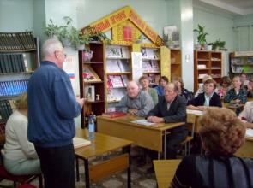
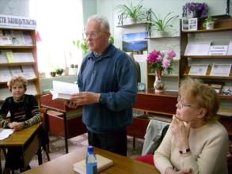

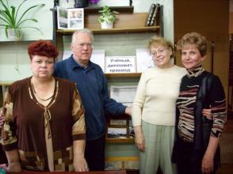
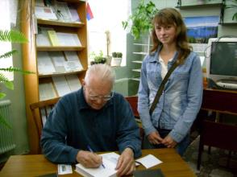

«…Завтра будет дуть завтрашний ветер». Эта японская пословица стала названием публицистической книги В.И. Шабалина, вышедшей в г. Москва в 2011 году. В центральной библиотеке им. А.П. Батуева презентация новой книги состоялась 30 августа 2012 года.
В этой книге представлены размышления автора, политика и ученого о характере развития России и Китая, некоторых других стран, взаимодействие их цивилизаций и культур. Во время презентации книги В.И. Шабалин рассказал о некоторых драматических событиях в мировой истории, таких как «культурная революция» в КНР, государственный переворот в Филиппинах, очевидцем которых был он сам. Кроме того в дар библиотеке В.И. Шабалин предал книгу «Китай глазами российских друзей».
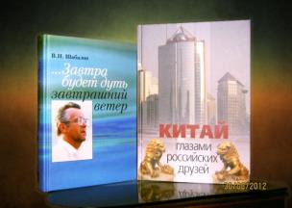
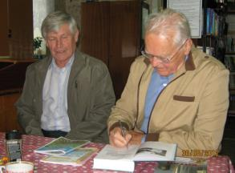

2012 год был объявлен в Кировской области Годом человека труда. В библиотеках Арбажского района была проделана огромная работа по сбору и оформлению материала о награжденных государственными наградами тружениках деревень, сел и поселков. Всего таких людей в районе около 300 человек.
28 мая 2013 г. в Арбажской ЦБ им. А.П. Батуева прошла презентация издательской продукции «Труд и жизнь неразделимы». На ней были представлены брошюры: «Учителями славится Россия», «Они награждены орденом Ленина», «Они награждены орденом Трудового Красного знамени», «Трудовая доблесть» из серии «Человек труда». О процессе создания сборников о земляках, награжденных правительственными наградами, рассказали сельские библиотекари. На мероприятии выступили труженики, чьи имена вошли в издания. О важности начатого дела и необходимости его продолжения говорили глава района А.И. Попов, председатель районного Совета ветеранов Г.С. Шарова и другие.
Почетными гостями мероприятия стали супруги Шабалины. В очередной приезд на родину они передали в дар библиотеке целый чемодан книг (50 экземпляров книг русской классики). Вадим Иванович Шабалин представил землякам новую книгу «Люди земли Арбажской», вышедшую под его общей редакцией и изданную семьей Шабалиных.
С содержанием книги можно было не только познакомиться в библиотеке, но и приобрести для личной библиотеки.
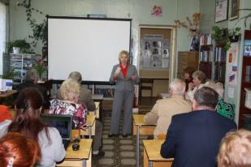
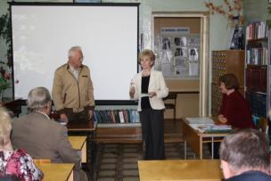
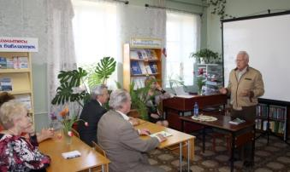

В рамках Недели библиотек 28 мая 2014 года в центральной библиотеке состоялась очередная встреча с нашим земляком Вадимом Ивановичем Шабалиным и его супругой Надеждой Григорьевной. На встрече присутствовали учащиеся старших классов Арбажской средней школы, члены поэтического клуба «Вятичи» и сотрудники библиотеки. Во вступлении Вадим Иванович рассказал о роли библиотек и чтения в истории человечества.
Вадим Иванович представил вниманию две свои новые книги: «Вокруг стихов», где в стихах и прозе автор делится воспоминаниями о своей творческой жизни, размышляет о роли поэзии, и «Ночь Ивана Хорошеева». Эта книга о проблемах и реалиях нашей жизни, метаниях мысли и духа главного героя, его поиски бытия в современных реалиях. Интересно, что написана она с использованием материала из жизни Вятского края. Новые книги с дарственными надписями были подарены участникам встречи и центральной библиотеке.
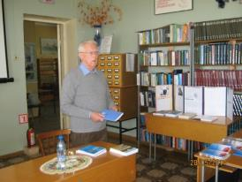
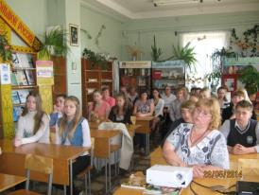

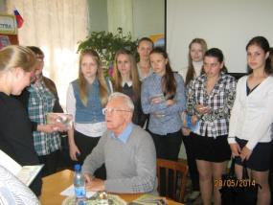
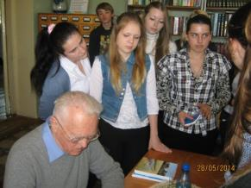

В июне 2017 года Вадим Иванович и Надежда Григорьевна Шабалины вновь посетили наш поселок. На этот раз во время встречи с библиотекарями центральной и детской библиотек супруги Шабалины презентовали сборник «Радуга жизни. Очерки к биографии В.И. Шабалина», посвященный 85-летию главного героя.
Сборник составлен супругой Надеждой Григорьевной на базе книг, статей и личного архива Вадима Ивановича, а также публикаций о нем в российской и зарубежной прессе. Издание снабжено множеством фотографий, рассказывающих о событиях биографии Вадима Ивановича Шабалина.
«Радуга жизни» задумывалась и создана для будущих поколений, для внуков и правнуков, - говорит Вадим Иванович. Книга написана не казенным официальным, а ярким языком очевидца и участника событий, она интересна широкому кругу читателей.
В книге есть страницы, касающиеся пребывания В.И. Шабалина в Арбажском районе, отзывы читателей библиотеки о его книгах.
Встреча с библиотекарями прошла в дружеской, располагающей к общению обстановке. Сборник «Радуга жизни» передан в центральную библиотеку с пожеланиями библиотекарям успехов в работе и удачи в жизни.
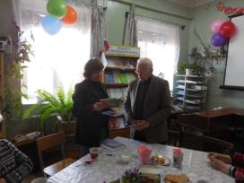
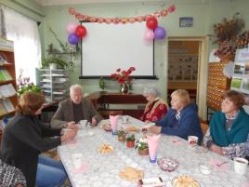

Каталог

Авторские издания:
- Шабалин, В. И. О времени и о себе / В. И. Шабалин. – Котельнич, 2008. – 616 с. – (Серия «Библиотека котельничской литературы»).
Рассказывая в очередном своем труде о времени и о себе, В.И. Шабалин выступает как талантливый публицист. Не только: автор – сам свидетель и непосредственный участник описываемых событий, происходивших в нашей стране. Обо всем у него есть собственное мнение, которое он высказывает в форме доверительной беседы, разговора с читателем. Самые теплые и дорогие воспоминания автора связаны со своей малой родиной. Не случайно книга начинается и завершается главами «Арбаж. Котельнич» и «Арбаж. Котельнич. Россия».
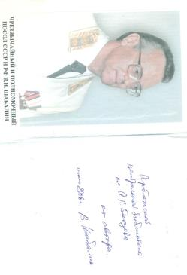
Книга признана лучшим изданием, посвященным Вятскому краю, в областном конкурсе «Вятская книга-2008».

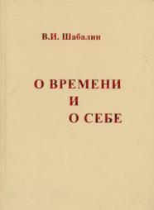

- Шабалин, В. И. ...Завтра будет дуть завтрашний ветер : разговор о Времени / В. И. Шабалин. - Москва, 2011. - 559 с., [17] л. ил., портр.
В книге представлены размышления автора, политика и ученого о характере развития России и Китая, некоторых других стран, взаимодействие их цивилизаций и культур. Социальный анализ делает книгу определенным вкладом в исследование описываемых процессов.
Сочетание публицистики, научных эссе, политических очерков и художественных зарисовок, живой язык очевидца делает книгу интересной для широкого круга читателей.
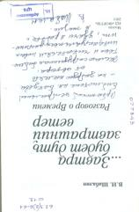
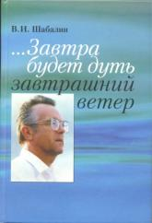

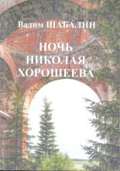
- Шабалин, В. И. Ночь Николая Хорошеева : повесть / В.И. Шабалин. - Котельнич, 2013. - 125 с. (Серия «Библиотека котельничской литературы». № 101).
Первая художественная книга автора. Она создана на основе впечатлений от поездок автора на малую родину, в вятскую глубинку и рассказывает о превратностях трагической судьбы «интеллигента из провинции».
В повести через мысли, искания главного героя автор анализирует ситуацию, сложившуюся в начале 21 века в сельской глубинке, с точки зрения человека думающего, живущего в ней.
Внимательный читатель без труда сможет узнать в описании населенных пунктов, с которыми связана судьба главного героя, знакомые арбажанам места – деревню Петухи, Детгородок. Кажутся узнаваемыми прототипы героев повести.

- Шабалин, В. И. Вокруг стихов. Для своих / В. И. Шабалин. – М., 2014. – 100 с.
Книга посвящена супруге В.И. Шабалина Надежде Григорьевне. В прозе и стихах автор делится воспоминаниями о некоторых сторонах своей творческой жизни, размышляет о роли поэзии в современном обществе.
В разделе «Реки детства» можно найти зарисовки о Шуане, Пижме, Вятке. Есть в книге стихи о любви и эпиграммы…

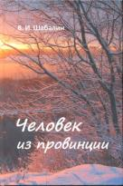
- Шабалин, В. И. Человек из провинции: повесть / В.И. Шабалин. – М., 2016. – 220 с.
В повести рассказывается о превратностях трагической судьбы интеллигента из провинции, опыте его души, преклонении перед Россией и неприязни к ее отсталости, об оценках прошлого и нынешнего состояния общества, о поисках и восприятии религии.

- Радуга жизни. Очерки к биографии В.И. Шабалина. – М., 2016. – 448 с.
Книга-альбом посвящена 85-летию со дня рождения В.И. Шабалина. Сборник составлен супругой Надеждой Григорьевной Шабалиной на базе книг, статей и личного архива Вадима Ивановича, а также публикаций о нем в российской и зарубежной прессе. Издание снабжено множеством фотографий, рассказывающих о событиях биографии Вадима Ивановича Шабалина.
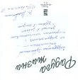

Сборники:
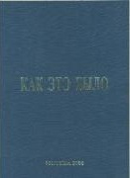
- Как это было : рассказы / В. А. Богомолова [и др.] ; ред. Н. И. Ерин. – М., 2008. – 182 с.
В книге приведены воспоминания авторов, которым в начале Великой Отечественной войны было всего от 10 до 12 лет. Их взросление проходило на примере героических подвигов старших поколений на фронте и в тылу. В сборник вошел рассказ В.И. Шабалина «Время раннего мужания» о непростой жизни семьи Шабалиных в глубоком тылу, в г. Котельнич.
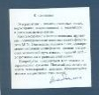
Издание рекомендовано в помощь организации работы по патриотическому воспитанию молодежи и особенно школьников.

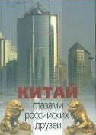
- Китай глазами российских друзей / Общество российско-китайской дружбы ; глав. ред. М. Л. Титаренко. – М., 2012. – 240 с.
Эта книга – сборник очерков о Китае известных российских ученых, журналистов, общественных деятелей, писателей и переводчиков. В издание включена статья В.И. Шабалина «Китай – особая планета».

Книги, изданные под редакцией В.И. Шабалина:
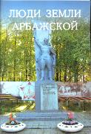
- Люди земли Арбажской / под общ. ред. В. И. Шабалина. – М., 2013. – 135 с.
Книга посвящена людям различных профессий, видов деятельности и мировоззрений, так или иначе связавшим свою судьбу с историей Арбажского района и сделавшим определенный вклад в развитие общественной, культурной, духовной и материальной жизни района.

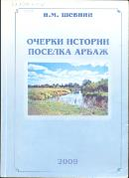
- Шевнин, И.М. Очерки истории поселка Арбаж / И. М. Шевнин ; под общ. ред. В. И. Шабалина. – Тула, 2009. – 244 с.
Автор книги – участник Великой Отечественной войны, в разные годы работал учителем и директором начальных, семилетних и средних школ района и п. Арбаж, заведующим районным отделом народного образования, награжден значком «Отличник народного просвещения». Игнатий Матвеевич внес заметный вклад в развитие краеведения в Арбажском районе. В результате поисковой деятельности появился его труд «Очерки истории поселка Арбаж».
Книга подготовлена к печати по инициативе Арбажского краеведческого музея и поддержке В.И. Шабалина.

Для участия в областной книжной выставке «Дарители духовных богатств» Арбажская центральная библиотека им. А.П. Батуева представляет два наиболее ценных краеведческих издания, выпущенных и подаренных Вадимом Ивановичем Шабалиным разным учреждениям, в том числе центральной библиотеке.
«Очерки истории поселка Арбаж» И.М. Шевнина, охватывающие период с 1918 по 1984 гг., можно по праву считать одной из лучших работ об истории развития пгт. Арбаж Кировской области. На основе изучения фактических материалов, в том числе архивных, автор дает свои оценки ряду исторических событий, свойственных тому времени, в котором он жил.
«Очерки истории» в библиотеке хранились только в машинописном варианте, подаренным самим И.М. Шевниным и в виде газетных публикаций. Благодаря инициативе директора Арбажского краеведческого музея Т.П. Моховой, редакторской работе В.И. Шабалина и финансовой поддержке Ольги и Сергея Шабалиных - детей Вадима Ивановича книга впервые вышла в свет. Презентация книги проходила в районном краеведческом музее, где присутствовали и сотрудники библиотеки, там же издание было передано в дар.
Ценность этой книги не устаревает, и сегодня очерки И.М. Шевнина пользуются спросом у школьников, взрослых читателей, интересуются книгой гости поселка.
Издание книги «Люди земли Арбажской» также осуществлено при материальной поддержке О. и С. Шабалиных. Вадим Иванович Шабалин является составителем, редактором и автором послесловия данной книги. Авторами материалов о знатных земляках, вошедших в издание, стали библиотекари МБУК Арбажская ЦБС, сотрудники Арбажского краеведческого музея, арбажане. В сборник включена статья о Вадиме Ивановиче Шабалине, составленная на основе публикаций в центральных журналах и справочниках сотрудниками музея.

Информацию подготовила методист МБУК Арбажская ЦБС Семеновых Т.Ю.

Муниципальное бюджетное учреждение культуры "Белохолуницкая центральная библиотека"
Коллекцию книг по медицине научно-популярного характера (61 экз.) в сентябре 2017 года для библиотеки передал читатель КОУНБ им. А. И. Герцена Кирсич Юрий Иванович.
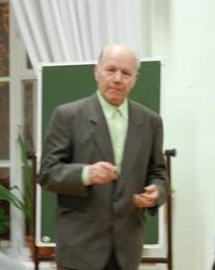
Это часть личной библиотеки супруги Юрия Ивановича педагога, ученого физиолога Ворониной Галины Андреевны (02.03.1938 - 24.10.2013).
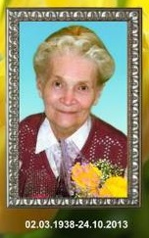
У Г. А. Воронина 50 лет ее профессиональной жизни связаны с Вятским государственным гуманитарным университетом. За годы работы в ВУЗе она преподавала основы школьной гигиены, анатомию, физиологию человека, а также предметы, связанные с адаптивной физкультурой.

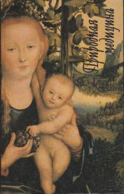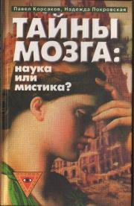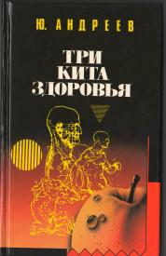

Все книги в коллекции помечены именным экслибрисом.
Подаренные издания будут хорошим подспорьем в деятельности любительского объединения «Врачующая книга». Клуб работает в библиотеке на протяжении уже 19-ти лет. Его основными задачами являются привлечение людей к ведению здорового образа жизни, знакомство с уникальными целительными методиками, новинками литературы по данной тематике, информирование населения города о книгах по нетрадиционным методам лечения, обмен опытом собственного оздоровления организма, общение друг с другом.
28 октября 2014 года прошел вечер памяти Г. А. Вороновой в КОУНБ им. А. И. Герцена http://www.herzenlib.ru/main/news/detail.php?ID=20735&sphrase_id=1000640
В 2017 году библиотека подготовила каталог коллекции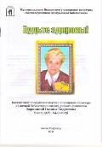
Информацию подготовила зав. НМО КОУНБ им. А. И, Герцена Ярославцева Н.Н.

МКУ "Кикнурская ЦБС"
Кикнурская районная библиотека
представляет Кассина Николая Семеновича дарителя
2 сборников стихов собственного сочинения, уроженца поселка Кикнур.

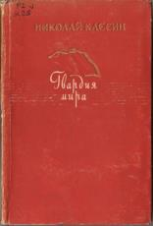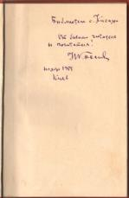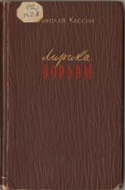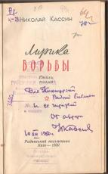
Кассин, Николай. Лирика борьбы: стихи, поэма. – Киев: «Радянський письменник», 1950.- 138 с. (Автограф Н. Кассина, декабрь 1950 г.)
Кассин, Николай. Лирика борьбы: стихи, поэма. – Киев: «Радянський письменник», 1950.- 138 с. (Автограф Н. Кассина, декабрь 1950 г.)
Кассин, Николай. Гвардия мира: стихи. – Киев: «Радянскький письменник», 1953.- 101 с. (Автограф Н. Кассина, нояб. 1954 г.)

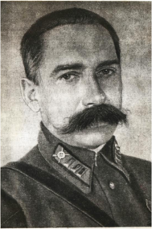
Кассин Николай Семенович родился 23 апреля 1907 года в селе Кикнур. Мать батрачила в семье местного попа, отец был в работниках у лесничего. В 1909 году отец погиб в Сибири, куда уехал на заработки. Окончил Кикнурскую школу. В школе создал комсомольскую организацию и был избран ее секретарем. В 1925 году вступил кандидатом в члены Коммунистической партии. Осенью 1925 года поступил в Вятский педагогический институт. Успешно окончил его. В 1930 году был назначен директором Омутнинской школы, которая располагалась в церковном здании. В 1934 году он был переведён заведующим Омутнинским отделом народного образования. Н.С. Кассин окончил Нижегородский Коммунистический университет, а затем Ленинградскую военно-политическую академию имени Ленина. До Великой Отечественной войны был редактором военных газет.
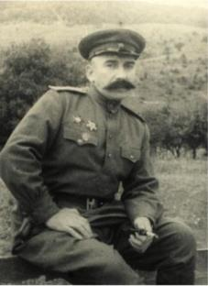
В годы Великой Отечественной войны был военным корреспондентом. Николай Семенович Кассин возглавлял газету 27-й армии под командованием А.Е. Ерёменко, «Боевой удар» с первых дней ее существования. Газета «Боевой удар» (позднее переименованная в газету «Врага на штык») была создана в последние дни июня 1941 г. в Риге.
В тяжелые дни оборонительных боев 1941 г. газета «Боевой удар» писала на своих страницах о стойкости, мужестве и отваге воинов Красной Армии, грудью защищавших Родину.
Вместе с частями наступающей армии Николай Семенович участвовал в освобождении страны, с боями прошел по Латвии, Ленинградской и Калининской областям, был в Польше, Румынии, Венгрии, Австрии, Чехословакии.
Партия и правительство высоко оценили заслуги Кассина, наградив его рядом орденов и медалей Советского Союза.
В послевоенные годы с декабря 1945 года по ноябрь 1952 года подполковник Кассин Н.С. был редактором газеты Киевского военного округа «Ленинское знамя». В 1952 году он вышел в отставку и полностью отдался литературной деятельности. В 50-е годы вышли два сборника его стихов «Лирика борьбы» и «Гвардия мира». Умер Н.С. Кассин в 1960 году. Похоронен в городе Киеве.
Сборники стихов Кассина Н.С. имеют дарственную надпись автора Кикнурской библиотеке. Книги были подарены во время посещения Кассиным своей малой родины села Кикнур.

МКУК "Кильмезская межмуниципальная библиотечная система"

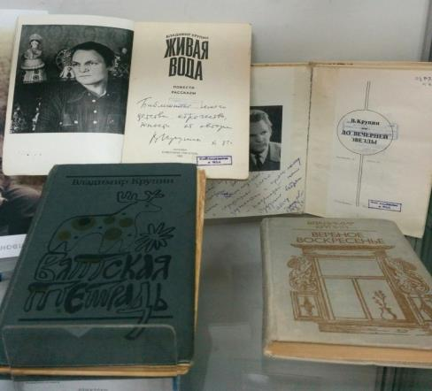
Владимир Николаевич Крупин частый гость Кильмезской библиотеки. Каждый раз, когда он приезжает на родину(1-2 раза в год), он всегда спешит в библиотеку, поговорить, встретиться с читателями. И надо сказать, что никогда не приходит с пустыми руками. Он всегда несёт свои книги.
В Кильмезской центральной библиотеке около 40 книг с автографами автора. А ещё он передал библиотеке «Книги из личной библиотеки В.Н. Крупина с автографами авторов» - (195 экз.). Здесь представлены произведения вятских писателей, и многих известных мастеров слова. Эти книги были подарены авторами книг В.Н. Крупину в разное время. Книги с автографами В.Н. Крупина, посланные вам, являются первыми, подаренными нашей библиотеке
Первую книгу с автографом В. Крупин подарил библиотеке в 1977г. Это повести и рассказы «До вечерней звезды» с надписью: «Моей первой в жизни библиотеке – Кильмезской, с сердечной благодарностью к прошлому и надеждой на будущие встречи. Автор Ваш Крупин YII 77»
Затем в каждый свой приезд на родину Владимир Николаевич дарил и дарит библиотеке свои новые книги:
Вербное воскресенье.- М.: Современник, 1981г. «Районной библиотеке, сердечно. С радостью и благодарностью за начало моей жизни, за мои первые книги. Всего Вам самого доброго. Ваш В. Крупин YIII 81»

Живая вода: Повести.Рассказы.- М., 1982г. «Библиотеке моего детства, отрочества, юности от автора.В. Крупин» XI 82»

Вятская тетрадь: Повесть.- М., 1987. «Милым, дорогим землякам от вятского человека. Сердечно Ваш Крупин YI 91»

МБУК «Кирово-Чепецкая РЦБС»

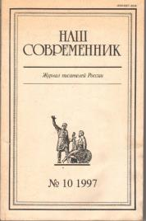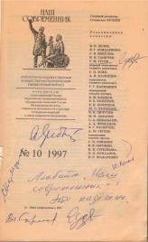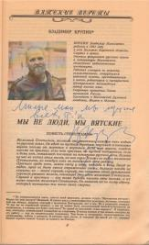
14 ноября 1997 года в г. Кирово-Чепецке побывали представители редакции московского журнала «Современник»: писатели В. Г. Распутин и В.Н. Крупин, главный редактор журнала С. Ю. Куняев, заведующий отделом поэзии Ю.П. Кузнецов, заместитель редактора Г.М. Гусев и известный публицист С. Г. Кара-Мурза. Столичных гостей сопровождали их кировские коллеги во главе с секретарем областной писательской организации В.А. Ситниковым.
Встреча вызвала большой ажиотаж среди кирово-чепецкой интеллигенции. Несколько часов общения писателей с публикой пролетели незаметно. Зрители очень внимательно слушали выступавших, задавали интересные вопросы, с удовольствием принимали участие в дискуссии со столичными «мастерами пера».
Благодаря этой встрече коллекция автографов Кирово-Чепецкой Центральной районной библиотеки пополнилась тремя ценными экземплярами: журналом «Современник» № 10, 1997 с автографами представителей редакционной коллегии и писателя В. Крупина, а также книгой Сергея Кара-Мурзы «Интеллигенция на пепелище России» и сборником стихов Станислава Куняева «Сквозь слезы на глазах…».
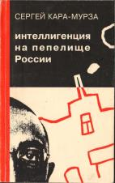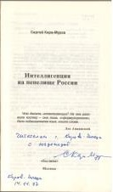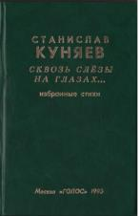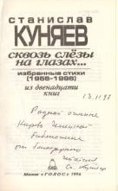
Каждый из авторов оставил свой автограф и добрые пожелания для сотрудников и читателей Кирово-Чепецкой Центральной районной библиотеки.
Данные издания представляют большой интерес как своеобразное «отражение» политической жизни и настроений «эпохи 90-х», пользуются заслуженным вниманием со стороны читателей и библиотекарей Кирово-Чепецкой районной библиотечной системы.
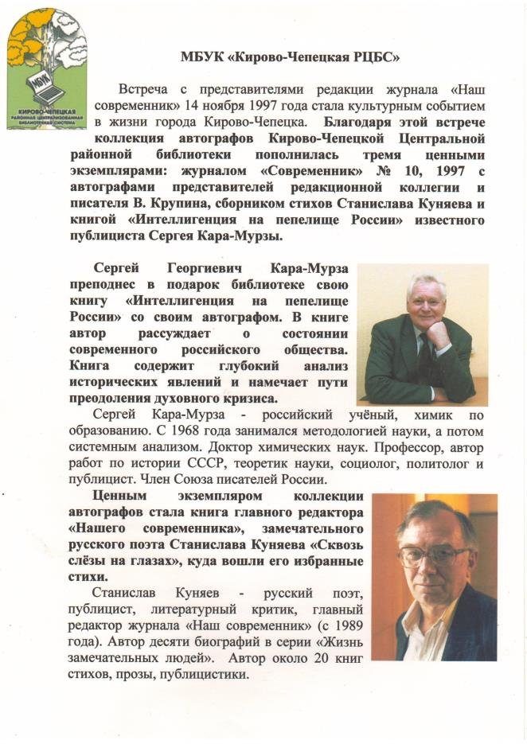
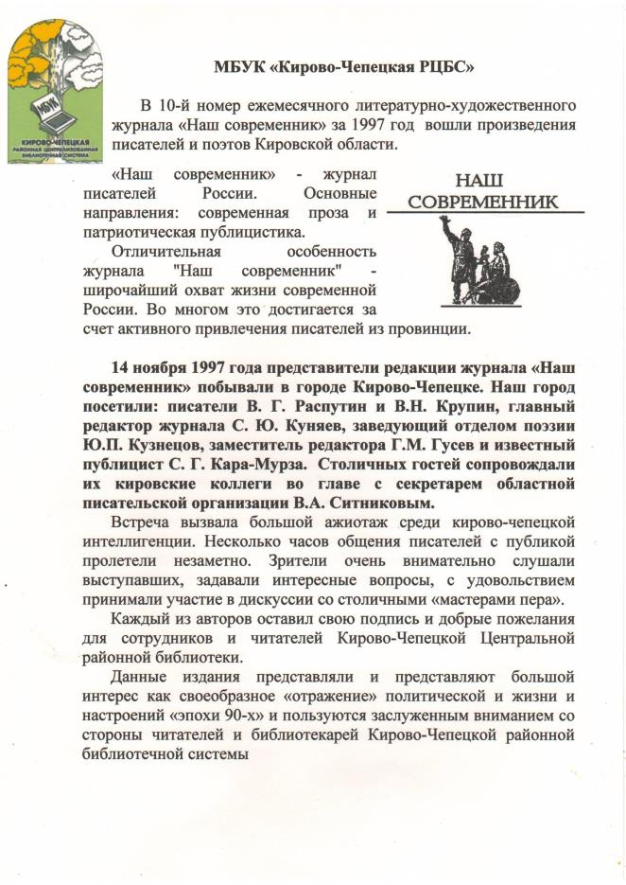
Синкина М.А., гл. библиограф ПЦПИ
МБУК «Кирово-Чепецкая РЦБС»

МКУК «Котельничская районная библиотека»
На выставку представлено 3 экземпляра книг

- Ирзабеков В. Тайна русского слова: заметки нерусского человека.- Москва: Данилов мужской монастырь, 2010.- 200 с. (№ 17235)
- Мамам, бабушкам и нянькам. Книга для чтения и занятий с детьми раннего возраста.- М.: УКИНО «Духовное преображение», 2010.- 56 с. (№ 17044)
- Скрынников Р. 1612 год.- М.: АСТ Москва: Хранитель, 2007.- 798 с. (№ 10129)
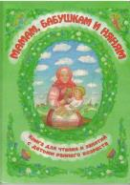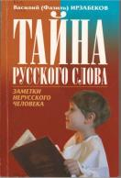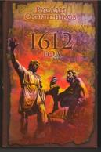
Книги, представленные на выставку – дары настоятеля Ильинского храма Котельничского района иерея Михаила.

Настоятель Ильинского храма Котельничского района иерей Михаил.
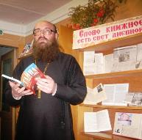
Родился Цепелёв Михаил Вячеславович (иерей Михаил) 31 марта 1967 года в пгт. Кикнур Кировской области. В 1986 году закончил Яранское медучилище, а в 2003 году Вятское духовное училище. С 2003 года и по настоящее время является настоятелем Ильинского храма с. Юрьево Котельничского района. Отец Михаил вместе с матушкой Татьяной Николаевной воспитывают 8 детей. Отец Михаил уделяет большое внимание нравственному, духовному воспитанию своих прихожан. С 2008 года в Юрьевской сельской библиотеке создан центр духовно-нравственного воспитания. С этого времени началось сотрудничество сельской библиотеки и храма. Литература библиотеки Ильинской церкви и книги отца Михаила носят не только религиозный характер. В них раскрывается вся мудрость нашего народа в развитии искусства, культуры, библиотечного дела, живописи, иконописания и т.д. Многие издания предостерегают современных людей от неверных поступков, разъясняют причины возникновения разнообразных сект, рассказывают о неравнодушии, добре, милосердии, о помощи ближнему.
Разнообразие тематик изданий позволяет нам использовать их в своей работе при проведении различных мероприятий, оформлении и раскрытии книжного фонда.
Отец Михаил не только дает попользоваться книгами из своей домашней библиотеки и библиотеки Ильинского храма, но и дарит их. Юрьевской сельской библиотеке он подарил более 50 книг.
Читателей радуют книги Олега Волкова «Погружение во тьму», Скрынникова Руслана «Смутное время», Ольги Рожневой «Память сердца» и другие . Для детей батюшка подари л книги Бориса Ганаго «Солнышко в душе», «Искорки света», «Борьба за душу», Натальи Рудометкиной «Маленькие рассказы о большой любви», о Святых «Святая праведная Иулиания княжна Ольшанская», «Преподобный Макарий Великий, Египетский», «Святой Пророк Иоанн Предтеча и Креститель Господень» и другие. Читатели нашей библиотеки с удовольствием их читают.

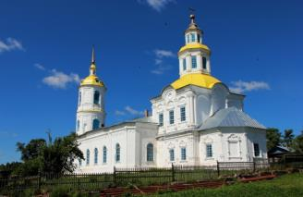
Сей чудный храм дарован нам.
(Храм Илии пророка с. Юрьево Котельничского района)
«Господи, возлюбил я благолепие
дома Твоего и место святое,
где обитает слава Твоя»
(Псалом 25 : 8)
На высоком правом берегу Моломы, примерно в 25 километрах от г. Котельнича издалека виднеется величественный храм. Это Ильинская церковь села Юрьево. К сожалению, полная историческая летопись храма пока не составлена. По всей видимости, до 1598 г. в с. Юрьево находилась деревянная церковь. Об этом повествует нам храмозданная грамота, которая и подтверждает нам о древности села Юрьево.
К 1767 году в селе Юрьево было две деревянных церкви. О необходимости строить новый каменный храм в селе говорит памятка из Вятской епархии:
«С. Юрьево 28 апреля 1598 г. Московским патриархом Иовом дана благодарственная память воздвигнуть храм во имя Ильи пророка. В переписи Войкова 1678 г. значится погост Юрьевский, а на погосте церковь во имя Рождества Христова. В 1967 г. были две ветхих деревянные церкви: холодная и тёплая. В 1767 г. дана храмозданная грамота от 12 марта, на построение каменного храма во имя Рождества Христова с приделом во честь св. пророка Ильи. В 1770 г. прихожане просят Епархиальное начальство старую деревянную Ильинскую церковь разобрать и продать её во село Урайское, Казанской епархии. В настоящее время в каменной церкви три престола: в холодной Христорождественский, в тёплой правой Ильинский и левой в честь иконы Смоленской Божей Матери».
Создателями нашего храма были зодчие из династии Горынцевых. Глава семьи Никита Максимович Горинцев, и его сыновья: Данило, Николай и Борис.

Информацию подготовила Шишмакова Е. Д. библиотекарь МКУК «ЦДБО» Юрьевского сельского поселения Котельничского района.

МКУК "Центр библиотечного обслуживания поселений Кумёнского района - библиотека им. А. В. Фищева"
МКУ "Вожгальская СБ им. Ф.И. Шаляпина"

(Дар от Вятского Шаляпинского общества)
- Вятка – река разливается: Народные песни шаляпинских мест/ Приложение к газ. «Вят. речь». – Вятка (Киров), 2009. – 48 с. (Вятское Шаляпинское общество)
- Диво варило пиво: Старинные загадки шаляпинских мест/ Приложение к газ. «Вят. речь». – Вятка (Киров), 2009. – 48 с. (Вятское Шаляпинское общество)

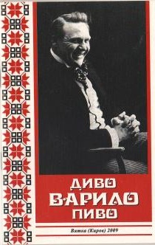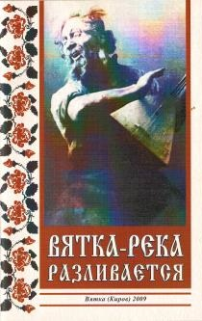

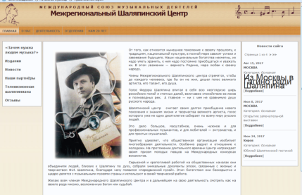
Вятское Шаляпинское общество является отделение
Межрегиональной общественной организации
ШАЛЯПИНСКИЙ ЦЕНТР
В России создано 13 отделений Шаляпинских обществ и 5 за её пределами: Шалинское общество в
Минске (Беларусь),
Риге (Латвия)
Сербии, Канаде (Торонто), Бостоне (США).
http://www.shaliapincentr.ru/index.php?page=vyatka
Кировское областное отделение Межрегиональной общественной организации
ШАЛЯПИНСКИЙ ЦЕНТР –
Вятское Шаляпинское общество
Вятское Шаляпинское общество существует более 15 лет. Оно объединяет более 70 членов общества и активистов. На мероприятиях, проводимых вятскими шаляпинистами в областном центре, в районных центрах, в селах и деревнях, собирается большое количество зрителей и слушателей самых разных возрастов – от малышей из детских садов до престарелых клиентов социальных центров.
Основным направлением деятельности ВШО является изучение, сохранение и пропаганда русского классического наследия, в частности ,судьбы и творчества великого русского артиста Ф.И. Шаляпина.
Для этого общество использует самые разные формы деятельности:
- Мы организуем и проводим научно-практические конференции, чтения, краеведческие вечера (совместно с ОУНБ им. А.И. Герцена).
- Подготавливаем и издаем материалы о Шаляпине и других деятелях русского искусства в газете «Вятская речь», в книжных приложениях к газете, а также создаем книги о Ф.И. Шаляпине (совместно с Вятским филиалом РФК).
- Готовим и проводим выставки (совместно с краеведческим музеем).
- Организуем и проводим конкурсы молодых музыкантов (совместно с департаментом культуры правительства Кировской области).
- Члены ВШО постоянно выступают перед читателями библиотек г. Кирова и области, а также в школах, средних учебных заведениях, в социальных центрах, клубах и домах культуры.
- Ежемесячно члены клуба собираются на свои встречи, чтобы обсудить прошедшие события, поделиться планами, новыми открытиями, находками.
- Активисты ВШО принимают деятельное участие в симпозиумах, конференциях, проводимых различными организациями нашего города, – краеведческих, искусствоведческих, социологических, исторических и проч.
- Ежегодно в областном центре, а также на родине родителей Шаляпина общество проводит большой праздник, посвященный дню рождения Ф.И. Шаляпина и другим датам его жизни.
- ВШО сотрудничает с оркестром народных инструментов им. Ф.И. Шаляпина.
- Подписанный договор о сотрудничестве между департаментом культуры администрации Кировской области и ВШО позволяет активистам общества активно влиять на культурную политику нашего правительства.
Вятское Шаляпинское общество провело два тура конкурса на лучший проект памятника Шаляпину в г. Кирове. Победителем признан вятский скульптор В.Ф. Борискин. Общество продолжает настоятельно убеждать представителей властных структур о необходимости создания памятника великому певцу в нашем городе.
Вятское Шаляпинское общество (г. Киров)
Кармазина Татьяна Ивановна
E.mail.ru veteranu@mail.ru
Тел. моб. +7-922-964-33-47
21 июня 2017 года в Библиотеке № 18 им. А. М. Горького в Кирове состоялся праздничный вечер «Первый юбилей», посвященный пятилетию со дня открытия Шаляпинской гостиной: этот проект был признан победителем конкурса по поддержке социальных инициатив местного сообщества «Я — Гражданин» в номинации «Наше наследие» в 2012 году.
Основой гостиной стала уникальная личная коллекция Бориса Васильевича Садырина, одного из основателей Вятского Шаляпинского общества, а также дары вятских шаляпинистов. Сегодня — это место встречи тех, кто неравнодушен к творчеству Федора Шаляпина, площадка для выступления одаренных детей и профессиональных музыкантов, место для творческого самовыражения людей искусства, литераторов, краеведов.
Поздравить библиотекарей с первым юбилеем гостиной пришли заместитель председателя Кировской городской Думы Александр Викторович Семакин, председатель Кировского отделения Союза писателей России Ольга Леонидовна Шуклина-Юрлова, представители общественных организаций, образовательных учреждений, члены Вятского Шаляпинского общества, коллеги.
Директор Централизованной библиотечной системы Кирова Елена Геннадьевна Русских рассказала об истории создания гостиной, а Татьяна Вячеславовна Усова, первая ее «хозяйка», поделилась воспоминаниями о мероприятиях, прошедших в первые годы работы Шаляпинской гостиной.
Председатель Вятского Шаляпинского общества Татьяна Ивановна Кармазина отметила значимость и востребованность Шаляпинской гостиной, которая является не просто островком культуры микрорайона Филейка, но и занимает достойное место в культурном пространстве города Кирова.
Историк и коллекционер, директор школы № 42 Валерий Анатольевич Журавлев представил дневник-альбом двоюродной сестры Федора Шаляпина Евгении Клейнгаус-Моралевой, рассказал о своих находках, связанных с семьей Шаляпиных.
Вечер украсили арии, романсы и русские народные песни в исполнении преподавателя Кировского колледжа музыкального искусства им. И. В. Казенина Евгения Аркадьевича Широкшина и его учеников Ильи Береснева и Максима Мокерова. Звучала аудиозапись голоса Федора Шаляпина.
Юбилейное торжество завершилось просмотром медиапрезентации, отражающей работу Шаляпинской гостиной за 5 лет.
Наталья Ивановна Смирнова, и.о. заведующей библиотекой-филиалом № 18 им. А. М. Горького МБУ «Централизованная библиотечная система» г. Кирова

МКУК "Немская ЦРБ им. М. И. Ожегова"
На выставку представлено 6 экземпляров книг
1. Песенник.- Киров: Киров. кн. изд-во, 1960. – 430 с.
2. Лирические песни. – Горький: Волго-Вятское кн. изд-во, 1965. – 222 с.
3. Лирические песни. – Горький: Волго-Вятское кн. изд-во, 1967. – 270 с.
4. Плужников, К. Забытые страницы русского романса. – Ленинград: «Музыка»,1988. – 101 с.
5. Соболева, Г.Г. Русский романс. М.: «Знание», 1980. – 112 с.
6. Крамбамбули. Любимые песни Владимира Ситникова: сборник; сост.: В.Ф. Пономарёв. – Киров, 2015.- 76 с. (Автограф В.А. Ситникова, от 5 сентября 2017 г.)
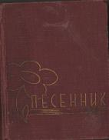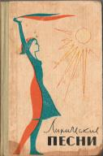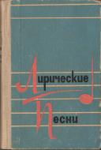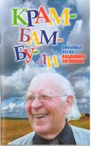

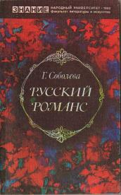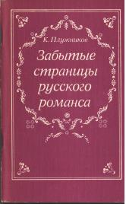

С 16.09.1996 года Немская библиотека носит имя Матвея Ивановича Ожегова.
В 2017 году библиотека начала формировать коллекцию песенников и литературы о русской песне. Основу коллекции составляют книги, подаренные КОУНБ им. А. И. Герцена, библиотека предоставила 42 экземпляра песенников и книг по истории русской песни.
Матвей Иванович Ожегов - уроженец Немского района,
поэт-песенник, автор известных песен «Меж крутых бережков», «У церкви стояла карета» и др.
Матвей Иванович родился 6 августа 1860 года в д.Михино Мальканской волости Нолинского уезда (сейчас Немский район).
Имя Матвея Ивановича Ожегова присвоено одной из улиц пгт. Нема и Центральной библиотеке.
На малой родине поэта, в д. Михино и пгт. Нема проходят фольклорные праздники, посвященные творчеству поэта.

МКУК «Нолинская ЦБС» Нолинская центральная библиотека
Список книг представленных на выставке «Дарители духовных богатств»
- Емельянов В.Д. К изучению Вятско-Ветлужского края. – Нолинск, 1927. – 100 с. (Дар от автора Емельянова В.Д.)
- Полное собрание сочинений Владимира Даля (казака луганскаго) Т.4. Повести и рассказы. – С.-Петербург, издание товарищества М.О. Вольфа, 1897. – 383 с. (Экслибрис «Домашняя библиотека М.Я. Небогатикова)
- Матросские досуги. Сочинение В.И. Даля. – С.-Петербург, в морской типографии, 1853. – 432 с. (Экслибрис «Домашняя библиотека М.Я. Небогатикова)
- Энциклопедический словарь Ф. Павленкова. 2-е исправленное издание. – С.-Петербург, Типография Ю.Н. Эрлиха, 1905. – 2965 с.
- Брэм А. Жизнь на Севере и Юге (от полюса до экватора). – С.-Петербург, 2-е издание Ф. Павленкова, 1901. – 437 с. (Дар от краеведа Соловьевой Р.М., Почетного гражданина Нолинского района)
- Сочинения А. Скабичевского в 2-х томах. Т.1. – С.-Петербург, Типография Товарищества «Общественная Польза», 1895. – 811 с. (Дар от местной жительницы, зав.библиотекой НТМСХ г. Нолинска Пестовой О.Н.)
- Отечественная война и русское общество. 1812-1912. Т.5. – Москва, Издание товарищества И.Д. Сытина, 1912. – 235 с. (Дар от Покровского Б.С. – заслуженного учителя РСФСР, почетного гражданина г. Нолинска)
- Ежов И.С., Шамурин Е.И. Русская поэзия ХХ века: Антология русской лирики от символизма до наших дней. – «Новая Москва», 1925.- 668 с. (Дар от Покровского Б.С. – заслуженного учителя РСФСР, почетного гражданина г. Нолинска)

Бережно хранит библиотека дарения вятского педагога, историка-краеведа, основателя музея в г. Нолинске Владимира Дмитриевича Емельянова (1883 – 1962),
Владимир Дмитриевич Емельянов родился в с. Архангельское Нолинского уезда Вятской губернии 30 июня 1883 года. Окончил Вятскую семинарию, Петербургскую духовную академию, археологический институт. Преподавал в Вятском епархиальном женском училище.
В 1905-1912 годах – редактор «Трудов Вятской ученой архивной комиссии». В 1917 году издал учебник «География Вятской губернии с подробной картой. С 1924 года заведовал краеведческим музеем в г. Нолинске. Умер в с. Ошлань 3 ноября 1962 года.
В. Д. Емельянов автор большого очерка об освобождении М.Е. Салтыкова-Щедрина из Вятской ссылки.
В 1959 году, после ликвидации краеведческого музея эти книги были переданы библиотеке Емельяновым В.Д.
Это и его собственный труд «К изучению Вятско-Ветлужского края» (1927), и редчайшие книги из личного собрания: «Большая энциклопедия»: Словарь общедоступных сведений по всем отраслям знаний в 22-х томах, под редакцией С.Н. Южакова, 1904 года издания; «Памятники скорописи 1600 – 1699 гг.», изданные Санкт-Петербургским археологическим институтом под редакцией В.В. Майкова; «Библия Священного писания Ветхого и Нового завета», изданная в Московской типографии Его Величества в 1751 году. (Написана на старославянском языке, на очень тонкой бумаге, имеет более 1000 страниц. Корки из фанеры, обтянутой телячьей кожей. Сохранились следы металлических застежек. Вес – более 5 кг, высота – 42 см, ширина – 25 см, толщина – 12 см).
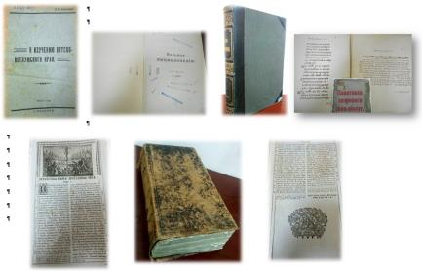

Среди редкостей немало книг из личных библиотек:
Небогатиков Михаил Яковлевич – сын богатого нолинского купца Якова Евсеевича Небогатикова подарил часть книг из своего собрания, о чем подтверждает штамп его личной библиотеки, в Нолинскую публичную библиотеку:
Это книга «Полное собрание сочинений Владимира Даля (казака луганского)» т.4. – Издание товарищества М.О. Вольфа, С.- Петербург, 1897 г., и «Матросские досуги»: Сочинения В.И. Даля,1853 г.
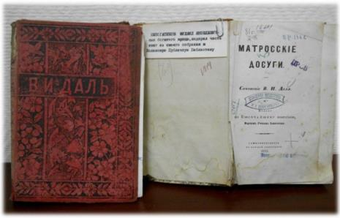

Чирков Николай Семенович – житель Нолинска, 1888 года рождения, ветеринарный врач, двоюродный брат знаменитого актера Бориса Петровича Чиркова. Николай Семенович имел богатую книжную подписку и большую личную библиотеку. На книги в своей библиотеке он ставил личный экслибрис. Книги из библиотеки Чиркова были переданы КОУНБ им. А. И. Герцена во время проведения 9 Павленковских чтений в г. Нолинске в 2011 году. А в 2015 году КОУНБ им. А. И. Герцена передала в дар из личной библиотеки Н. С. Чиркова 56 томов «Большой советской энциклопедии» 1926 года издания.
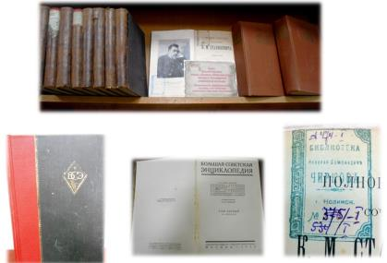

Есть люди, которые оставляют след в сердцах…

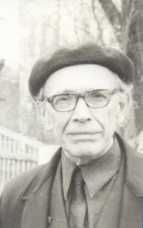
Борис Сергеевич Покровский… Этого человека хорошо знает и помнит не одно поколение жителей Нолинска. Это заслуженный учитель школы РСФСР, Почетный гражданин города Нолинска.
Для коллег он служил эталоном – образцом совершенства. Его девизом были слова Маяковского: «Светить всегда, светить везде…». Он не замыкался стенами школы: читал лекции в народном университете культуры, выступал с докладами перед учителями района, печатался на страницах местных газет, рукописного нолинского «Педагогического журнала». И каждый раз его слово глубоко западало в души людей. Он никогда не отказывал в посещении своих уроков, щедро делился знаниями, опытом.
Надо сказать, что в доме Бориса Сергеевича было много книг. Всюду, где только возможно, стояли стеллажи с книгами. Это друзья, помощники, советчики Покровского, они – неотъемлемая часть его жизни. Книги для него были радостью, богатством. Борис Сергеевич всегда был в курсе книжных новинок, являлся членом совета Нолинской центральной библиотеки, руководителем клуба «Собеседник».
И сегодня фолианты, подаренные Борисом Покровским являются гордостью библиотеки. Это «Отечественная война и русское общество» (т. 5) и «Русская поэзия ХХ века И. Ежова и Е. Шамурина. Это почти 700-страничная антология русской лирики – от символизма до наших дней, изданная в Москве в 1925 году.
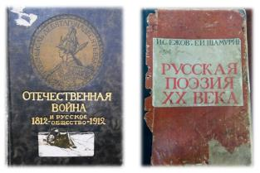

Пополнение «Павленковской коллекции»
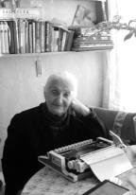
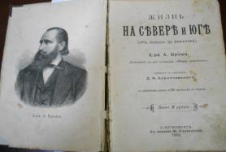
Есть в фондах библиотеки и экземпляр популярной естественно-научной литературы. Это одно из последних приобретений в павленковскую коллекцию – А. Брэм «Жизнь на Севере и Юге» (с полюса до экватора): дополнение к его сочинению «Жизнь животных» (1901 год). Книгу подарила библиотеке в 2010 году Роза Михайловна Соловьева (1927 – 2015), известный нолинский краевед - исследователь, почетный гражданин Нолинского района.
Роза Михайловна Соловьёва родилась 30 апреля 1927 года в городе Нолинске Кировской области.
После окончания первого курса пединститута вышла замуж за военного, затем заочно окончила Молотовское педагогическое училище, работала пионервожатой и воспитателем в детском доме и детском саду. 12 лет работала директором дошкольного детского дома.
Много зная о Нолинске и интересуясь его историей, работала постоянным внештатным корреспондентом газет «Сельская новь» и «Вятский край».
Организовала народный хор в Нолинске и была его солисткой. По инициативе Р.М. Соловьевой в конце 1980-х годов началось народное движение по восстановлению музея истории и краеведения г. Нолинска. Он был объявлен "народной стройкой". Ветераны и школьники, рабочие коллективы и администрация в течение нескольких лет выходили на субботники. 1 июля 1994 года музей вновь открыл свои двери для посетителей. Ушла из жизни 29 января 2015 года.
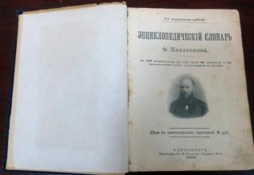
Одним из «свежих» пополнений коллекции павленковских изданий является и приобретенный в октябре 2014 года «Энциклопедический словарь». Это издание Флорентий Федорович задумал ещё находясь в Вятской ссылке. Первое издание вышло в свет в 1899 году и явилось своеобразным итогом издательской жизни Павленкова. В коллекции библиотеки 2-е исправленное издание словаря 1905 года. «Энциклопедический словарь Ф. Павленкова» был приобретен у известного кировского библиофила, краеведа-исследователя Олега Васильевича Рогожникова.

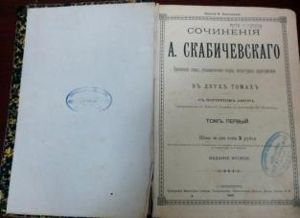
Традиция дарения, положившая начало книжной коллекции Нолинской библиотеки, продолжается и в XXI веке.
Вливаются в коллекцию книг Музея книги, подаренные читателями. Ольга Николаевна Пестова (заведующая библиотекой НТМСХ г. Нолинска) подарила библиотеке книгу «Сочинения А. Скабичевского» Т.1 Издание 2, 1895 год. (Издание Ф. Павленкова)
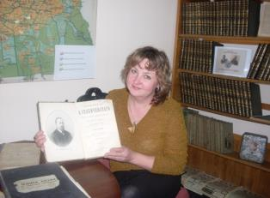
МБУК «БИЦ» Омутнинского района.
      - Заболоцкий, Н. Избранные произведения в двух томах. Том первый. Столбцы и поэмы. Стихотворения. – М.: Изд-во «Худ. лит.», 1972. – 398 с. (Автограф Н. Заболоцкого, 10 июня, 1988 г.).
      - Воспоминания о Заболоцком: Сборник. - М.: «Сов. писатель», 1977. – 352 с. (Автограф Никиты Заболоцкого)
      - Заболоцкий, Никита. Жизнь Н.А. Заболоцкого. Изд.2-е, дораб. - СПб.: Изд-во «LOGOS», 2003. – 664 с. (Автограф Никиты Заболоцкого).
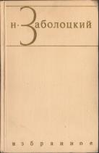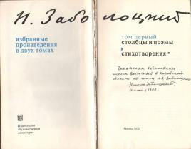

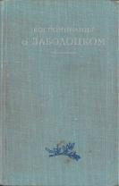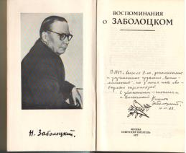

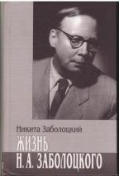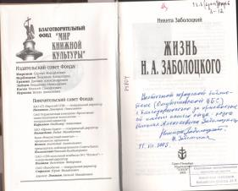

Библиотечный центр «Дом семьи» из п. Восточный Омутнинского района Кировской области с 2004 года носит имя поэта Николая Алексеевича Заболоцкого, что делает нашу библиотеку уникальной, не похожей на другие. История присвоения имени напрямую связана с книгодарением.
В 1979 г. тогда еще в Восточной городской библиотеке - филиал №3 был создан поэтический клуб «Современник». Участники клуба, люди с глубокими культурными и творческими потребностями, обращались к творчеству не только признанных русских и советских поэтов, но и к тем, чьи имена были под запретом.
Впервые столкнувшись с творчеством Николая Заболоцкого, участники клуба заинтересовались его поэзией, не раз организовывали в библиотеке вечера, посвященные жизни и творчеству поэта. Интерес к его творчеству подогревался еще и тем, что Заболоцкий наш земляк. В 1988 году возникла идея создания в библиотеке литературного музея поэта.
Это способствовало поиску родственников и установлению связи с ними. В библиотеке Грина в то время работала племянница поэта Галина Александровна Чернятьева. Установилась переписка с её мамой и сестрой Николая Заболоцкого, Натальей Алексеевной Заболоцкой, проживающей в Кирове. Вот она - то и поделилась адресами двоюродного брата поэта Леонида Дьяконова и сына Никиты Николаевича Заболоцкого, живущего в Москве. Также Наталья Алексеевна прислала 8 фотографий из семейного архива, книги и список публикаций поэта и его жизни и творчестве до 1988 г.
Вскоре были составлены письма Леониду Дьяконову и Никите Заболоцкому. Каково же было удивление, когда от них были получены ответы. Леонид Дьяконов прислал фотографии из семейного архива и ксерокопию воспоминаний Николая Заболоцкого «История моего заключения», а Никита Заболоцкий – книги. Так было положено начало музею поэта, оформлена экспозиция, подготовлены экскурсии. Мы обращались к Никите Николаевичу в 1998, 2005, 2008 годах и получали посылки с книгами от сына и дочери Николая Заболоцкого. Книги, предоставляемые для выставки, наиболее дороги тем, что имеют автографы дарителей - Никиты Николаевича и Натальи Николаевны Заболоцких.

Никита Николаевич Заболоцкий (1932-2014)

Никита Николаевич Заболоцкий сын поэта Николая Заболоцкого. Кандидат биологических наук (1959) (окончил Тимирязевскую сельскохозяйственную академию (1955) и аспирантуру при ней). Работал научным сотрудником в московских НИИ и более двадцати лет преподавал биохимию в Центральном институте усовершенствования врачей.
С середины 1970-х годов Никита Заболоцкий печатал воспоминания об отце в журнале «Вопросы литературы», в 1994 году выпустил биографическую книгу «Жизнь Н.А. Заболоцкого». Кроме того, составил сборник стихов, переводов, статей и писем Николая Заболоцкого и воспоминаний о нем «Огонь, мерцающий в сосуде» (Москва, 1995).
Лауреат премии им. Николая Заболоцкого города Уржума (1998), премии им. Николая Заболоцкого «Не позволяй душе лениться» (2000).

Наталья Николаевна Заболоцкая
Дочь поэта Николая Заболоцкого. Родилась в 1937 г. Фармаколог. Николай Вениаминович Каверин (1933–2014), вирусолог, академик, сын писателя В.А. Каверина, муж Н.Н. Заболоцкой.

Наталья Алексеевна Заболоцкая, сестра поэта. Родилась в 1914 г.

МКУК «Подосиновская МБС»
Подосиновская центральная библиотека им. А.А. Филева
1.Бунатян Г.Г. Пригороды Санкт-Петербурга: Путеводитель/ Г.Г.Бунатян, В.Н.Лавров
Санкт-Петербург «Паритет», 2002. – 320 с., ил. (Автограф автора)
2.Бунатян Г.Г. Царское Село «Здесь жили и творили поэты» 300-летнему юбилею Царского Села – города Пушкина посвящается / Г.Г.Бунатян, В.Н.Лавров. – Санкт-Петербург «Паритет», 2010 г. – 416 с., ил (Автограф автора)
3. Жития русских святых: Месяцеслов. Одобрено Издательским Советом РПЦ к публикации. - М,: Изд-во «Никола-Пресс»; Издат. дом «ЮНИОН паблик», 2005. – 280 с.. ид.

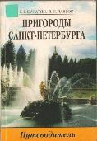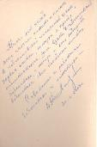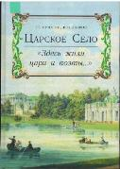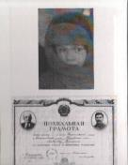

Эти 2 книги подарены Лавровым Валерием Николаевичем.
Лавров Валерий Николаевич
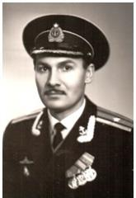
Капитан 1 ранга в отставке, кандидат военно-морских наук, доцент. Из 38 лет службы в Военно-Морском Флоте 15 лет прослужил на дизельных и атомных подводных лодках.
Родился в 1937 г. в семье военного, в годы войны вместе с мамой и братом был эвакуирован из-под Брянска на родину отца и матери в село Подосиновец. Первый класс окончил в Подосиновской средней школе.
В различных должностях принимал участие в 9 боевых походах, в том числе в кризисные периоды в Карибское и Средиземное моря.
Длительное время занимался преподавательской и научно-исследовательской работой в военно-морской академии г. Санкт-Петербурга. Автор ряда статей, очерков, рассказов, опубликованных в различных журналах.
В соавторстве с Г.Г. Бунатян В.Н. Лавров написал книгу «Пригороды Санкт-Петербурга». Передавая книгу в Подосиновскую центральную библиотеку, оставил на ней автограф: «Много лет назад меня научили читать и писать в Подосиновской начальной школе; первая книжка, которую я прочел самостоятельно, была взята в Подосиновской библиотеке, и теперь я хочу подарить библиотеке свою последнюю книжку. С уважением к работникам библиотеки и читателям. Автор. 30.6.2003».
В 2010 году В. Лавров передал библиотеке свою новую книгу, написанную в соавторстве с Бунатян Г.Г. «Царское Село. «Здесь жили цари и поэты».
Открываем книгу и видим фотографию маленького мальчика, закутанного поверх зимней шапки еще и платком, здесь же воспроизведена копия Похвальной грамоты. Хорошо читается текст: «Выдана ученику 1 класса Подосиновской школы Подосиновского района Кировской области Лаврову Валерию за отличные успехи и примерное поведение. Село Подосиновец, 6 июня 1945 года. Заведующая школой Маринина, учитель Смирнова».
Валерий Николаевич не прерывает связей с землей родителей и предков. Принимал участие в краеведческих чтениях, передал в музей компьютерный экземпляр книги «Фамилия», где подробно рассказывает о своей родословной, воспоминаниях детства.

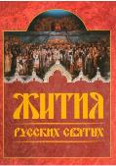
Книга их домашней библиотеки Василия Ивановича Малахова, переданной в Подосиновскую ЦБ им. А.А. Филева его сыном предпринимателем Александром Васильевичем Малаховым. Подосиноская библиотека стала обладателем 200 экземпляров новейших книг по искусству, истории государства российского, эзотерике, универсальные справочники для детей, собрание сочинений В. Пикуля, современные зарубежные романы из домашней библиотеки отца.

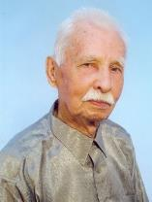
Малахов Василий Иванович (1919-2014 гг.)
Почетный гражданин Подосиновского района и Подосиновского городского поселения. Участник Великой Отечественной войны. Родился и всю жизнь прожил на родной подосиновской земле. Вся трудовая биография была связана со школой, работой в РОНО. Стоял у истоков создания краеведческого музея на общественных началах в пос. Подосиновце. Свыше двадцати лет работал в Подосиновском краеведческом музее лектором-экскурсоводом.
8 августа 2017 года в заметке «Дорогой подарок» (районная газета «Знамя») Н. Боровская, зам. директора МБС, пишет:
«Те, кому посчастливилось знакомиться с Подосиновским краеведческим музеем на экскурсии, проводимой Василием Ивановичем Малаховым, я уверена, всегда будут помнить доскональное знание им каждого экспоната музея, доверительные теплые интонации голоса и его обращение к юным посетителям музея: «деточки». В Книге отзывов музея осталось много теплых слов благодарности Василию Ивановичу. Для многих он был лицом музея. Почетный гражданин района, Подосиновца стоял наряду с другими ветеранами у истоков создания музея на общественных началах при Подосиновском Доме пионеров. Именно на его основе и был открыт в 1991 году Подосиновский краеведческий музей».
А сейчас и библиотекари, и читатели библиотек райцентра будут вспоминать В.И. Малахова с благодарностью: его сын Александр Васильевич Малахов передал в Подосиновскую центральную библиотеку им. А.А. Филева свыше 200 экземпляров новейших книг по искусству, истории государства российского, эзотерике, универсальные справочники для детей, собрание сочинений В. Пикуля, современные зарубежные романы из домашней библиотеки отца.
Среди подаренных книг - «Жития русских святых. Месяцеслов».
Эта книга издания 2005 года - единственная в библиотеках области.
В книге в хронологическом порядке собраны описания жизненного пути более 400 святых земли русской, в т.ч. вятских.

Муниципальное бюджетное учреждение культуры
Санчурская межпоселенческая библиотечная система

На областную выставку представлена 1 книга с автографом
Избицких, Татьяна И. Владимир Лощилов. Заслуженный мастер спорта. Основатель научной школы. [мемуары]. – М.:А2-А4, 2008. – 240 с. (Автограф Татьяны И. Избицких)

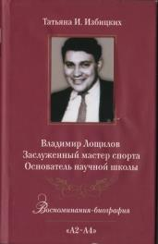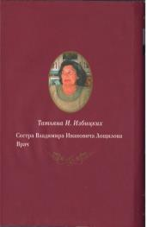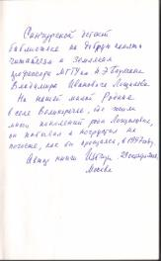

Избицких (Лощилова)Татьяна Ивановна - врач по профессии, старшая сестра, в память о своем брате издала книгу. Владимир Лощилов. Заслуженный мастер спорта. Основатель научной школы (мемуары) -М.: А2-А4. 2008.-240с.:ил.- (Воспоминания - биография)

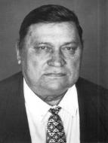
29 апреля 2008 года в Московском Государственном техническом университете им. Баумана в день рождения Владимира Ивановича (ему было 76 лет) прошла презентация книги. Собрались родные, друзья, коллеги, ученики, врачи, с которыми он работал. Все отмечали, что это был удивительно сердечный человек, отдавший свою жизнь и научное творение людям. Он был и остается одним из тех, кем гордится научное, инженерное и медицинское сообщества, МГТУ, Южный Урал и наша Санчурская земля.
В 2008 г. Санчурской ЦБ был объявлен районный конкурс среди библиотек района «Легенды родного края».
Тему для конкурса ДБ подсказала активная читательница, учитель –Бородина Клавдия Петровна, жительницы с.Алексейха Санчурского района. Библиотекари ДБ приступили к подготовке мероприятия. Связались с родственницей В. И. Лощилова - тетей Анной Васильевной Лощиловой, проживающей в г. Йошкар - Ола. Она по приглашению библиотекарей посетила Санчурск, рассказала о семье Лощиловых, дала номер телефона сестры Владимира Ивановича –Татьяны Ивановны Избицких.

В июле 2010 года библиотекари пригласили сестру и племянницу посетить их малую Родину, на что они с удовольствием откликнулись. Мы их встретили в г. Йошкар - Ола и доставили в Санчурск. Гости посетили с. Великоречье, дом своего деда, великорецкое кладбище, где покоятся предки Лощиловых.
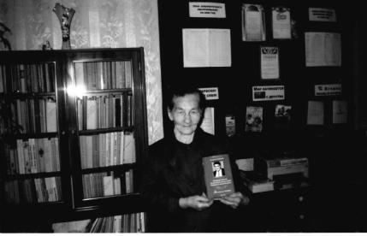
Вместе со своей дочерью Т. И. Избицких были гостями Межрегионального фестиваля народного творчества Вятско-марийской дружбы «Моя малая Родина». На мероприятии они представили макет своего генеалогического древа семьи Лощиловых и подарили книгу с дарственной надписью.
С помощью тети Анны Васильевны Лощиловой, в создании и выпуске книги большую роль сыграл ее сын Валентин, занимающий высокий пост в Москве в Росгазификации.
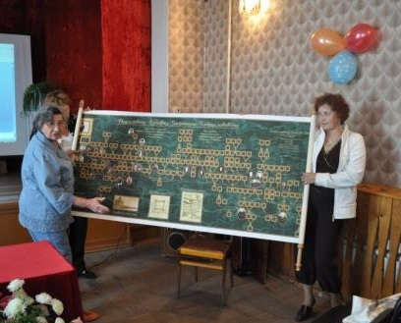
(на фото автор книги Т. И. Избицких со своей дочерью)
Выдержки из книги:
ЛОЩИЛОВЫ:
Большая семья ЛОЩИЛОВЫХ: шесть братьев было у родителей. Жизни троих оборвались в самом расцвете - погибли в годы Великой Отечественной войны. На одной странице Книги Памяти вписаны их имена.
Проживали Лощиловы в с. Великоречье Санчурского уезда Вятской губернии. Спокойные и уравновешенные Лощиловы споро хозяйствовали на земле, умели делать любую крестьянскую работу, все были грамотные, волевые, добрые к людям и глубоко верующие христиане. Отличались высоким ростом и большой силушкой. По рассказам отца, в родне выделялась Бабка Степанида, статная, крупная, миловидная, она легко управлялась с любым делом, играючи поднимала 80-киллограмовые мешки с зерном. Через четыре поколения этот могучий генофонд от нее перейдет к праправнуку Владимиру.
Лощиловы не подкачали и внешностью, были приятные и красивые, спиртным не баловались, были « трезвенные». Многие из них играли на гармони и баяне, пели. Жили трудом, в достатке.
На селе они оставили добрую память. По их инициативе на средства сельчан в 1859- 1863 гг. в Великоречье была построена двуглавая церковь Рождества Пресвятой Богородицы. Большими событиями в Великоречье были открытие школы, проложение просеки в лесу, устройство пруда, закладка липовой аллеи. Это тоже дело рук Лощиловых с божьей помощью и привлечением соседей.
Они участвовали в Отечественной войне 1812 года, Первой империалистической (1914-1918), Гражданской (1918-1922), Великой Отечественной войне – все поколения Лощиловых защищали Родину.

ОТЕЦ - ИВАН НИКОЛАЕВИЧ:
Старший сын Иван, после окончания сельской школы решил учиться дальше. Не сразу согласился Николай Наумович на это. Но уж очень много Иван читал, учение давалось легко, тяга к знаниям была большая. В городе Яранск, поступил в землемерное училище, которое успешно закончил в 17 лет. На государственную службу Ивана не взяли, работал землемером по найму.
1915 год, Иван призван в действующую армию, участвовал в боях Первой империалистической войны. Во время Гражданской войны воевал в составе 3-й армии Восточного фронта Красной армии. После освобождения от белых Екатеринбурга его демобилизовали для поступления на двухгодичный рабочий факультет Политехнического института. Окончив учебу, получил целевое направление в Московскую сельскохозяйственную академию. В 1925 году Иван Николаевич приехал на работу агрономом в Свердловское областное земельное управление.
В 1929 году И.Н. встретил Марию Александровну Киселеву, которая работала тогда в Свердловском областном статистическом управлении. Они поженились в 1929 году и тут же уехали в длительную командировку по районам Зауралья. В это время И.Н познакомился с полеводом колхоза Мальцевым. Дружба и совместная деятельность с будущим Почетным академиком ВАСХНИЛ продолжалась многие годы. Вернулись в Свердловск в 1932 году, где в апреле родился Владимир.

СЫН - ВЛАДИМИР ИВАНОВИЧ:
В майский день 1933 года по приглашению Свердловского института охраны материнства и младенчества для профилактического осмотра мать понесла годовалого малыша. В дороге он спал и потому казался еще более тяжелым. Обратно мальчик возвращался уже своеобразным чемпионом: занял среди равных лучшее место по всем показателям роста и развития. При этом мама всегда подчеркивала: и за красоту тоже!
Это был Вова Лощилов и его первая в жизни Победа! Родился он 29 числа, как и все мужчины семьи. Профессор осмотрев ребенка добавил: «Будет могучим человеком, и не только физически». В нем генетически были заложены большие ресурсы. Сделал много, даже очень много, но ушел из жизни преждевременно, в 67 лет, когда потенциал его сил и дарований еще не погас.
Казалось, что большую часть жизни Владимир шел легко. Ему повезло с наставниками, воспитателями, коллегами и товарищами, друзьями и учениками. Это выдающиеся спортсмены и тренеры второй половины 20 века, ученые в области технических, медицинских и биологических наук, мыслители и общественные деятели, профессионалы высокого класса. Благодарный судьбе за людей, встретившихся на жизненном пути, вместе с тем, Владимир сделал себя сам. Дерзость и удаль, сохранившиеся с юных лет, позволяли ему замахиваться на крупные проекты. Он ставил перед собой сверхзадачи, горел в деле, рисковал, ошибался, но преодолевал и побеждал!

ЗАСЛУЖЕННЫЙ МАСТЕР СПОРТА:
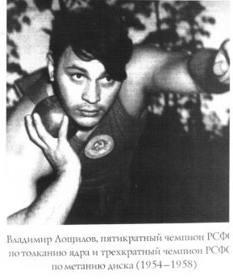
Володя - из поколения молодых людей, казавшихся на стадионах в трудные послевоенные годы. Перепробовал многие виды спорта, пока не остановился на толкании ядра. Благодаря большим объемам разнообразных и продуманных тренировок, упорству и воле, без единого нарушения спортивных правил, этики и режима ему удалось стать призером, первым из Челябинска участником Олимпиады - 1956, двукратным чемпионом СССР и пятикратным - РСФСР. Девять раз Владимир, заслуженный мастер спорта СССР, защищал спортивную честь страны на международной арене, он дважды обладатель Кубка Европы, член президиума Федерации легкой атлетики и спортивного общества «Буревестник» (1960 год).
В кинохронике Олимпиады -1956, показанной на каналах «Россия» и НТВ, мы увидели Владимира, несшего знамя Советского Союза. Высокий, стройный, могучий, своей характерной походкой шел он впереди советской команды с державным знаменем.
Владимир оставил спорт почти в 32 года, еще был заряд на продолжение, если бы… Да, если бы не новое, не менее захватывающее увлечение - наука!

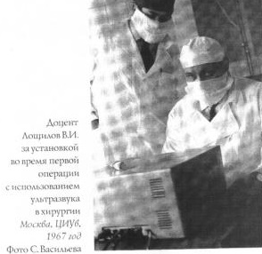
ОСНОВАТЕЛЬ НАУЧНОЙ ШКОЛЫ:

Наука покорила безраздельно, навсегда, хотя Лощилов несколько раз менял направление научных поисков.
Аспирантский период. Его Владимир использовал по максимуму, и прежде всего, чтобы освоить и вжиться в методики научно-исследовательской работы, так как своего опыта не было. Помогло кропотливое изучение имеющейся практики, смекалки и коллеги.
Кандидатская диссертация, выполненная в срок Владимиром Ивановичем Лощиловым по прочности сварных стыковых соединений стержневой арматуры крупного диаметра из низколегированной стали, имела большое народно - хозяйственное значение. На основе его исследований и рекомендаций промышленности были внесены коррективы в технологический сварочный процесс железобетонных изделий при строительстве ряда крупных объектов.
После модернизации аэропорта Домодедово (конец 90-х годов прошлого века) первый корпус, выполненный по технологиям университета остался в строю, как и ряд подземных переходов на улицах Москвы, башни курортного комплекса «Пицунда», которые продолжают стоять на берегу Черного моря.
На этапе окончания диссертации Владимир почувствовал вкус «завершенки», то есть непременное дальнейшее развитие работы на производстве, доведение до внедрения и государственной значимости. Это чувство у него сохранится во всех исследовательских темах: всегда завершать выполненную работу внедрением. Увлеченность делом стала главной страстью, в которую он вовлекал сослуживцев.
В 1963 году Владимир познакомился с ультразвуком. В коллективе кафедры « Машины и автоматизация сварочных процессов» он трудился в области ультразвуковой сварки термопластов для легкой, рыбной и медицинской промышленности. А почему бы не сваривать ультразвуком пластмассовые игрушки и куклы? Помнил, как маленькой дочке постоянно запрещали брать в рот игрушки. Попробовал – получилось: сваренные ультразвуком игрушки безопасны и держатся прочно. Внедрение есть – Москва, Ленинград, Киев и так далее…включая Соединенные Штаты Америки.
Затем последовал самый большой, длительный и интересный этап научных изучений Лощилова: ультразвуковые технологии в хирургии. Работа проводилась совместно с медицинскими учреждениями. В техническом университете была образована группа, которой он руководил, составлена концепция исследований - сварка, резка и наплавка костей, возможно, резка мягких тканей. Разработка аппаратуры. Подобран припой. Опыты на экспериментальных животных - 600(суммарно) Включили в исследование резку мягких тканей. Первые операции на пациентах. Успешно! Клинически установили, что ультразвук обладает также обезболивающим обеззараживающим действиями, обнаруживает любые инородные тела в биологических тканях.
Внедрение - в клиниках, где проводятся операции. Установки и аппараты - сначала продукция штучная, изготавливаются небольшими партиями в мастерской университета, затем серийно на Ульяновском приборостроительном заводе.
Заподозрив наличие в костях внутренних напряжений, Владимир Иванович сконструировал специальный аппарат для их измерения. Он автор научного открытия в области медицинской биомеханики «Наличие собственных напряжений в костях человека и животных».
В 1972 году состоялась защита Лощиловым В.И. диссертации на соискание ученой степени доктора технических наук «Технологические основы применения ультразвука для сварки и резки биологических тканей» Ему было присвоено звание профессора.
За создание нового в мировой практике научного направления по медицинскому применению ультразвуковой аппаратуры и широкое ее внедрение в клиническую практику профессор Лощилов В.И. в 1972 году удостоен звания лауреата Государственной премии СССР.
В 1978 году профессором Лощиловым В.И. была создана первая в стране кафедра «Биомедицинские технические системы и устройства» Учебные планы и программы кафедры не имели аналогов в отечественной и зарубежной практике. Возглавлял ее в течение 10 лет. В этот период он конструирует серию ультразвуковых установок, лечебных ультразвуковых и других аппаратов с промышленным выпуском.
Работал он увлеченно, не щадил себя, умел создать команду, под его руководством защищено около ста кандидатских и докторских диссертаций. Являлся одним из ведущих ученых страны в области теории и практики биотехнических систем медицинского назначения, взаимодействия живого с неживым. Профессор Лощилов В.И. развивал новое научное направление «Информационно-волновая медицина и биология». Это одно из направлений, устремленных в будущее биологического мира и медицины. Владимир Иванович Лощилов - заслуженный деятель науки Российской Федерации. Автор более 150 научных трудов и монографий. Кавалер ордена Дружбы народов, награжден орденом Октябрьской революции, «Звезды Вернадского» 1 степени, дважды лауреат Премии им. А.Чижевского.

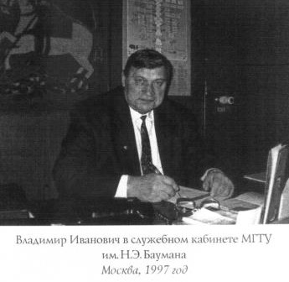
Владимир Иванович Лощилов, внешне крупный, могучий, был удивительно душевным, сердечным человеком. Многие черты характера, а также жгуче-черную шевелюру он унаследовал от рода Лощиловых. В 1997 году Владимир Иванович посетил Великоречье, встретился с дядей Константином Николаевичем, активно боровшимся за возрождение села и восстановление разрушенной церкви. Они побывали на погосте у могил родственников, помянули усопших.
Лощилов отдал свою жизнь и научное творчество людям. 15 августа 1999 года он скоропостижно скончался у себя на даче. Похоронен на кладбище Троекуровского некрополя (филиал Новодевичьего монастыря)
Вот как о нем отзываются его товарищи, коллеги:
«Лощилов стал настоящим бауманцем. Вжился в коллектив, очень заметную роль играет. Он очень много сделал для того, чтобы ультразвук стал сваривать кость» Г.А. Николаев, академик. 1970 год.
«На вооружение хирурга поступил новый метод. Могу сказать: открыт новый этап в травматологии - сварка. Успех был заложен в содружестве людей технической мысли и медиков. Лощилов, он теперь и наш тоже, молодец. Отличный ученый» В.А. Поляков. Профессор, 1970год.

«Ультразвуковая резка костей – это замечательное приобретение 20 века для оперативной ортопедии» М.В.Волков. Академик. 1972 год.

«Володю всегда отличало упорство. Черта характера. Сказалось и в спорте, и в науке» Ю. Р. Френкель. Заслуженный тренер РСФСР.

Вот как сестра завершает свою книгу: « В нашей памяти он сохранится заботливым, душевным и нежным человеком. Его характерная улыбка озаряла любые невзгоды, помогала просто жить. Он останется для нас примером, по которому можно сверять « свои часы».

Список использованной литературы:
1.Избицких Т.И. «Владимир Лощилов. Заслуженный мастер спорта. Основатель научной школы» « А2- А4», 2008.
2.Газета « Санчурский вестник» 1999 г. 27 июля.
3. Газета « Санчурский вестник» 2009 г. 19 февраля. С.3

Информацию подготовила: Черепанова В.А.,
заведующая методическим отделом Санчурской МБС

Муниципальное казенное учреждение
"Слободская централизованная библиотечная система"
На выставку представлены 3 издания с автографами.

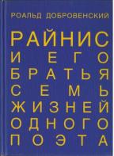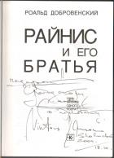
Добровенский, Роальд.
Райнис и его братья. Семь жизней одного поэта [Текст] : [роман] / Роальд Добровенский ; [худож. Илмарс Блумбергс]. – Рига : Karogs, 2000. – 670, [1] с.

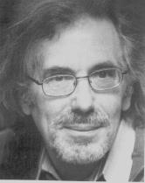
Роальд Григорьевич Добровенский родился в г. Елец Липецкой области в сентябре 1936 г. Окончил Московское хоровое училище и литературные курсы при Литературном институте имени А. М. Горького. Учился в Московской консерватории. Поэтому многие его книги посвящены музыке. В серии «ЖЗЛ» вышли «Алхимик, или жизнь композитора Александра Бородина», «Рыцарь бедный. Книга о Мусоргском». Написаны детские книги «Град мой Китеж», сказка «За скрипичным ключом».

Роальд Добровенский побывал во многих уголках нашей страны. Работал журналистом в Хабаровске и на Сахалине. С 1975 года живёт в Латвии. Был редактором журнала «Даугава». Переводчик с бурятского, якутского, монгольского, чукотского, латышского языков. Член Союза писателей России и Латвии. Почётный член Латвийской академии наук.
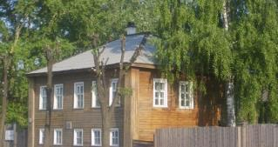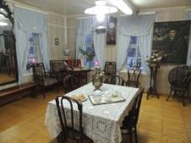
(Дом - музей Яна Райниса в г. Слободском Кировской области)
Роальд Добровенский подарил свою книгу «Райнис и его братья» Слободской районной библиотеке в Дни латышской культуры в 2004 году. Встреча проходила в доме-музее Яна Райниса в Слободском. Слобожанам эта книга особенно ценна потому, что в ней глава «За много сотен миль» посвящена городу Слободскому, где отбывал ссылку латышский поэт Ян Райнис. Читая книгу, узнаешь слободские улочки, и отдаленное прошлое становится понятнее и ближе.

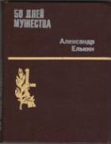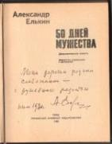

Елькин, Александр Александрович (1913-1981).
50 дней мужества : [156-й полк НКВД] / А. А. Елькин. – 2-е изд., испр. и доп. – Тула: Приок. кн. изд-во, 1980. – 239 с. : ил.
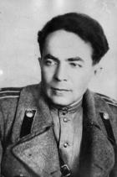
Елькин Александр Александрович (1913-1981) родился в деревне Фаришонки Слободского уезда Вятской губернии. Работал секретарем местной газеты «Меховщик». Участник Великой Отечественной войны. В августе 1943 года А. Елькин написал свое первое самое известное стихотворение «На Курской дуге». Строка «Взяли Клин – возьмем и Берлин» стала крылатой среди солдат. Сохранилось письмо Александра Елькина с фронта, адресованное матери.

После войны Елькин жил в Туле. В 1953 году вышла книга стихов «На передовом крае». Затем последовали сборники «Верность», «Встречный ветер», «Берлинская весна». В последние годы вышел сборник «Дыхание весны», где есть стихи, посвященные родной деревне, матери и слобожанам. Выпущено более 40 публикаций произведений А. А. Елькина.

Книгу «50 дней мужества» Александр Елькин подарил Слободской районной библиотеке на одной из встреч в 1980 году. На книге надпись: «Моим дорогим родным слобожанам – с душевной радостью».
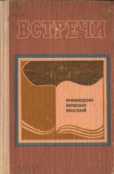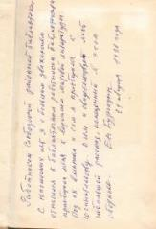

Встречи [Текст]: произведения кировских писателей; [сост. В. В. Заболотский; ред. А. М. Иорданский]. – Киров: Волго-Вятское кн. изд-во. Киров. отд-ние, 1980 (Киров: Киров. обл. тип.). –254, [1] с.
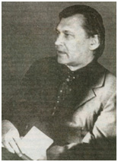
Кузницын Евгений Алексеевич (1919-2001) родился в Слободском. Участник Великой Отечественной войны. За оборону Ленинграда был награжден медалью и до конца своих дней считал её самой ценной из полученных наград. Работал журналистом в «Кировской правде», районных газетах Слободского и Просницкого районов, редактором радиовещания. Занимался литературоведением, собирал материал о А. С. Грине. Более 20 лет являлся председателем литературного клуба «Земляки Грина», участником клуба «Алый парус», а потом и клуба «Библиофил» в Слободском. Автор трех сборников прозы, в которые вошли рассказы и очерки об однополчанах. Высоко ценил его творчество один из виднейших советских писателей Николай Тихонов: «Мне нравится Ваша краткость и очень сжатая изобразительность.
Евгений Кузницын подарил свою книгу «Встречи» с очень интересной надписью: «Работникам Слободской районной библиотеки. С юношеских лет я с большим уважением относился к библиотечным работникам. Библиотекари приобщили меня к вершинам мировой литературы. Под их влиянием и сам я приобщился к сочинительству. О чем и свидетельствует мой небольшой рассказ, помещенный в этом сборнике».
Рассказ посвящен однополчанам, участвовавшим в обороне Ленинграда. Но самое интересное в том, что Евгений Алексеевич послал свой рассказ на проверку писателю Николаю Тихонову и получил от него письмо, которое также приводится в книге.
Материал подготовила ведущий методист Слободкой ЦБС Шкляева Ольга Владимировна

Муниципальное бюджетное учреждение культуры "Советская межмуниципальная библиотечная система"
- Добронравов, Н. Стихи и песни.- М, «Молодая гвардия», 1979. - 127 с. (Автограф)
- Пахмутова А. Избранные песни.- М, «Сов. Композитор», 1989 -184 с. (Автограф)
- Шрёдер, К. Руководство к болезням женских половых органов. Перевёл Д.Г. Фридберг.- Харьков, изд. Врача Б. Хавкина, 1879.- 465 с.
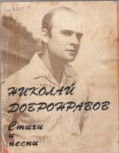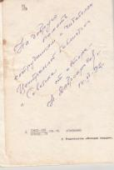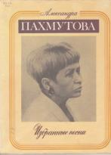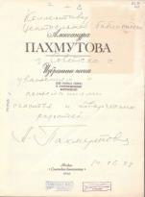

Эти книги с автографами подарены Советской библиотеке при посещении Пахмутовой А.Н. и Добронравовым Н.Н. 14 июня 1992года г. Советска. В читальном зале Советской центральной районной библиотеки состоялась творческая встреча с ними. Подтверждением может быть фотография, снятая после встречи на крыльце здания школы искусств.

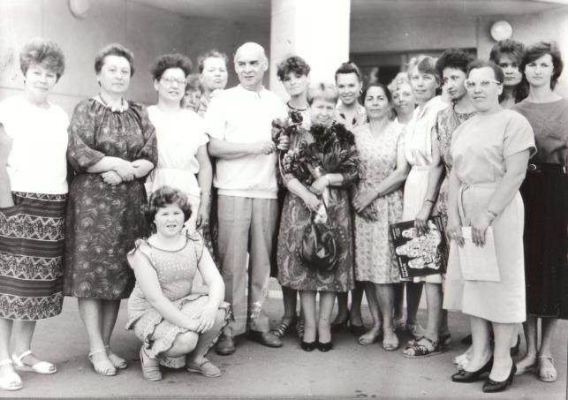
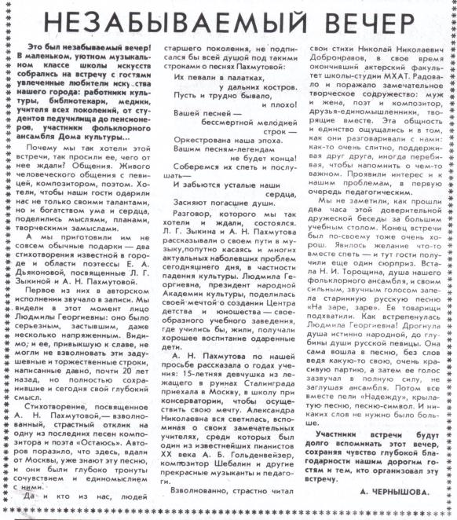

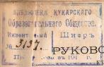
Третью книгу «Шрёдер, К. Руководство к болезням женских половых органов. Перевёл Д.Г. Фридберг.- Харьков, изд. Врача Б. Хавкина, 1879.- 465 с.», представленную на выставке подарила бывшая врач-акушер Советского роддома, врач высшей категории, отличник здравоохранения СССР Кислицина Ольга Ивановна (1921 – 2013), активная читательница библиотеки, замечательный человек. Увидев штамп Кукарского Образовательного Общества, она решила вернуть её в родную библиотеку.

МКУК "Уржумская ЦБ"
На выставку предоставлено 9 книг
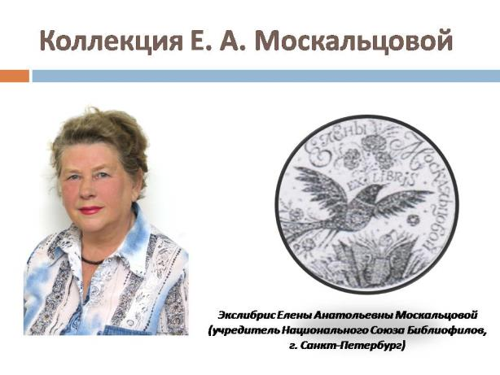
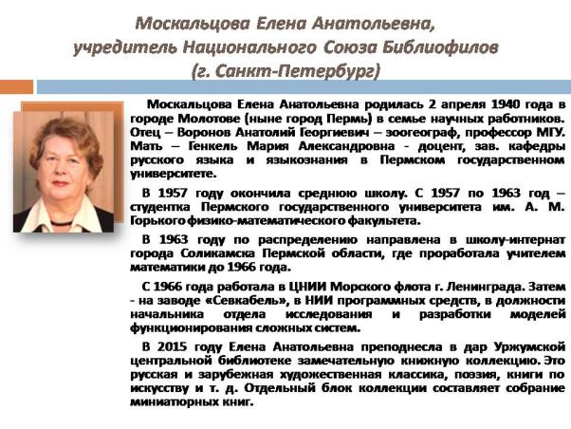
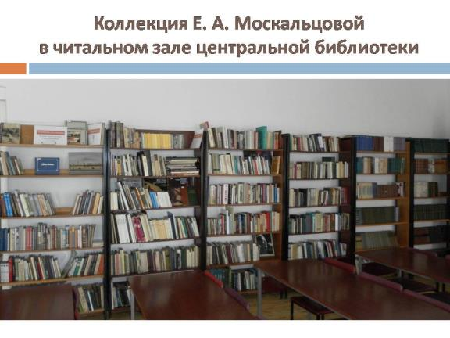
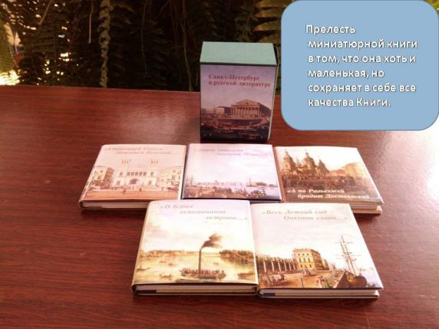

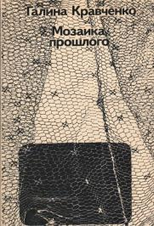
Звезда немого кино
Кравченко Галина Сергеевна (1905-1996)
Заслуженная артистка РСФСР (1980)
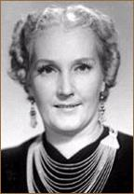
Родилась в Казани. Предки её происходят из Уржумского уезда.
В книге воспоминаний «Мозаика прошлого» она пишет: «Мать моя, уроженка Уржума, происходила из многочисленной семьи, в которой было двенадцать детей. Она была одиннадцатой. Как полагалось в старину, родители рано выдали её замуж. Мой отец служил инспектором судоходства на Волге, и после замужества мама вместе с ним переехала в Казань». О своих редких приездах в Уржум Галина Кравченко запомнила лишь то, что очень любила рыться в больших старинных бабушкиных железных сундуках. «Я влезала в них и собирала лоскутки, чтобы сшить своим куклам одеяла и коврики из разноцветных кусочков – такие одеяла были в бабушкином доме».

Издана 100 лет назад
Гофман, В. В. Собрание сочинений. В 2-х т. / В. В. Гофман; вступ. ст. В. Ходасевича, В. Брюсова. – М.: Издание В. В. Пашуканиса, 1917
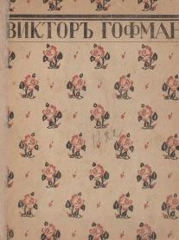
Т. 1. Любовь к далекой. Рассказы. LII, 194, [5] с., 1 л. фронт.
Т. 2. Книга вступлений. Искус. Стихи.. 237, [5] с.
18 х 14 см.

Шабалинское муниципальное казенное учреждение «Межпоселенческая централизованная библиотечная система» (ШМКУ «МЦБС»).
На выставку представлены 3 из пяти подаренных краеведом С. С. Герасимовым читателям Черновской сельской библиотеки
            - Герасимов, С.С. Волость Вохма: Историко-краеведческий сборник.- Кострома, 2010. – 202 с. (Автограф С. С. Герасимова).
            - Герасимов, С.С. Из нашей старины. – Кострома, 2006. – 345 с. (Автограф С.С. Герасимова).
            - Герасимов, С.С. Церкви Вохомских земель: краеведение из фольклора. – Кострома,2012. – 492 с.
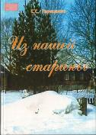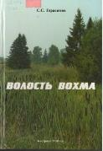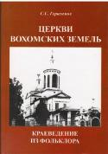
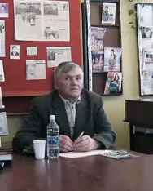
Родился Семён Семёнович Герасимов в 1941 году в деревне Латышово Вохомского района, ныне Костромской области. Раньше уроженцы Вохомских земель гордились тем, что они вологжане, всегда и во всём отстаивая честь земли Вологодской.
Закончил Велико-Устюгское речное училище, затем Горьковский институт инженеров водного транспорта по специальности судовождение. Работал на судах речного флота на Северной Двине, Вычегде, Пинеге, Юг, и Лузе. Как офицер запаса был призван на военную службу и проходил её в Ленинградском. Северо-Кавказском и Московском военных округах в местных органах военного управления.
После увольнения в запас работал управляющим отделения в охотничье-промысловом хозяйстве, оператором связи в АО «Электросвязь», контролёром в филиале Сбербанка РФ. Арендовал охотничьи угодья на Енисейском Севере. Сейчас проживает в г. Макарьев Костромской области.
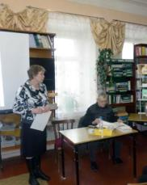
Семён Семёнович интересуется историей родного края. Он постоянно в поиске. Работает в архивах, музеях, встречается с краеведами. Он издал несколько книг по истории родных земель: «Из нашей старины», «Политовское восстание», «К истории Вохомских земель», «Волость Вохма», «Церкви Вохомских земель». Книги Семёна Семёновича, пользуются неизменным спросом у читателей, а сам автор в 2011 посетил Черновскую сельскую библиотеку и передал в дар пять изданий.
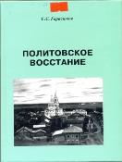
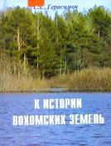

МБУК "Яранская ЦРБ им. Г.Ф. Боровикова"
На книжную выставку «Дарители духовных богатств» представлены 3 книги земляков:

- Волков, В.Ф. Помню хорошо: Автобиографическая проза. - Ярославль, 2002. - 176 с. (Дарственная надпись «От семьи писателя Волкова….»
- Боровиков, Г. Листопад: Сборник рассказов и повестей.- Саратов, 1970.- 184 с. (Дарственная надпись … от автора).
- Сауров, Ю.А. «Хочу думать и делать…»: библиографический указатель. - Киров, 2007. - 224 с. (Дарственная надпись …от автора).

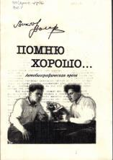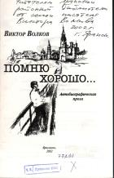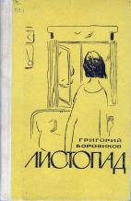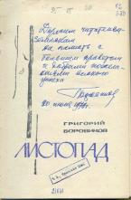
Боровиков, Г. Листопад: Сборник рассказов и повестей. - Саратов, 1970. - 184 с. (Дарственная надпись … от автора)
- Волков, В.Ф. Помню хорошо: Автобиографическая проза. - Ярославль, 2002.- 176 с. (Дарственная надпись « От семьи писателя Волкова….»

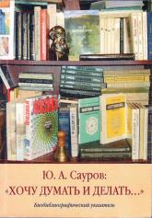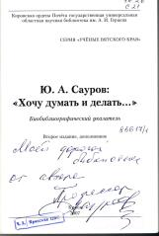
- Сауров, Ю.А. «Хочу думать и делать…»: библиографический указатель.- Киров, 2007.-224 с. (Дарственная надпись …от автора).

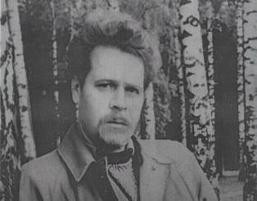
Виктор Федорович Волков (1927 – 1973) вырос и прожил большую часть жизни в городе Яранске. В детстве, полюбив чтение, он увлекался выпуском рукописных газет и журналов, в юности не расставался с записной книжкой и авторучкой, вел дневники, с юмором, сарказмом, а порой и с горечью занося в них все свои жизненные впечатления. Профессиональный юрист-адвокат, мастер юморески фельетона, короткого рассказа, В.Ф. Волков стал автором трех книг. Причем только одна – «Замкнутый круг», увидела свет при жизни писателя.
Две другие: повесть «Адвокат Зимин» (2001г.) и книга автобиографической прозы «Помню хорошо…», 2002 г. изданы спустя тридцать лет после смерти автора попечением семьи писателя Виктора Волкова – жены Нины Ивановны Поздеевой и детей – Ярослава и Татьяны – в память о человеке, оставившим след в истории Вятского края, любившим родной город, неспешные прогулки в сосновой и березовой рощах, приметы старины в архитектурном убранстве городских улиц и его жителей – своих земляков-яраничей. Н.И. Поздеева, врач районной больницы долгие годы была активным читателем Яранской районной библиотеки им. Г.Ф. Боровикова.

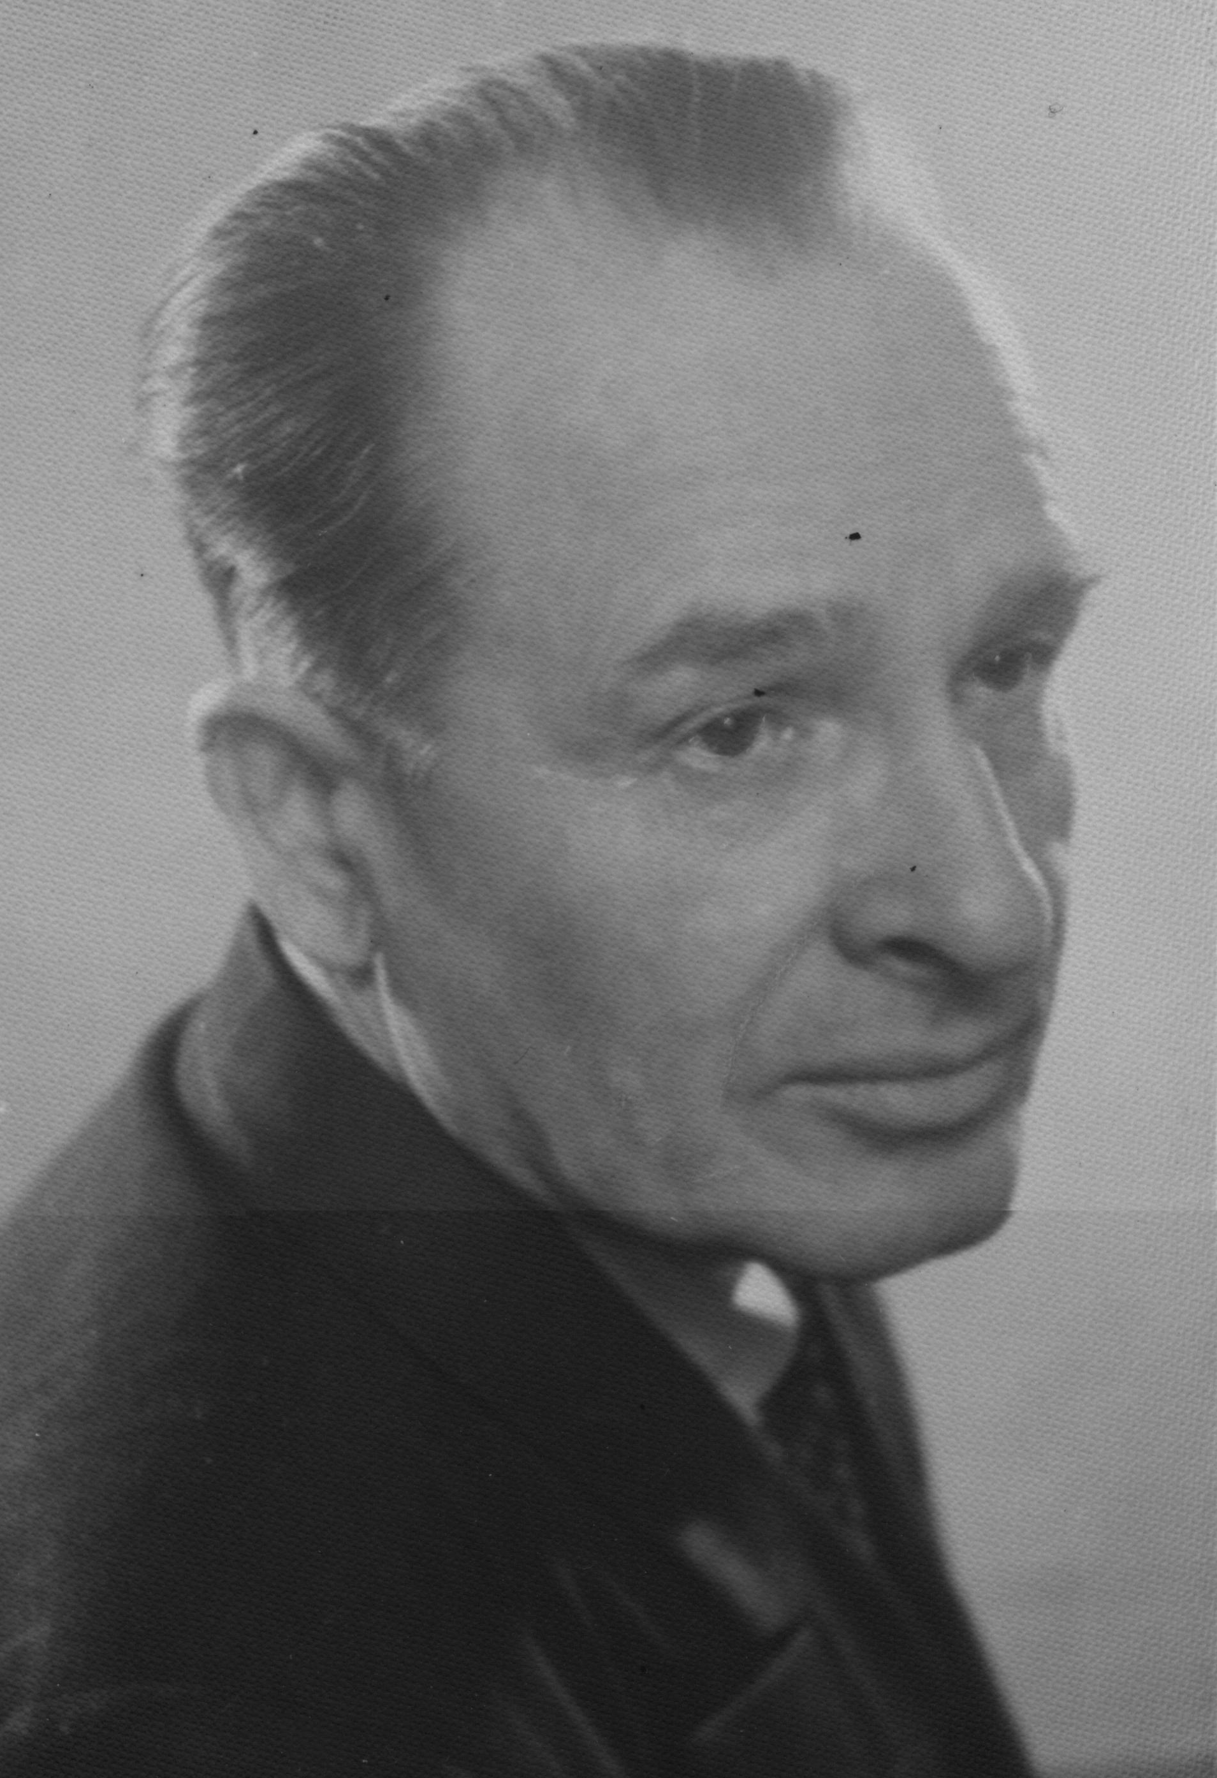
Григорий Федорович Боровиков (1905-1993), русский писатель, журналист, наш земляк, уроженец деревни Белоглазово Яранского уезда.
Г. Ф. Боровиков – один из старейших советских писателей, автор многих книг, выходивших в нашей стане и за рубежом: Болгарии и Польше.
Многочисленные рассказы, повести, очерки, романы Г. Боровикова – это отклики на животрепещущие, самые актуальные вопросы времени.
Долгое время, живя в Саратове, Г. Боровиков приезжал в Яранск, чтобы посетить родные места, город, где прошли годы учебы, встретиться с земляками, поделиться своими литературными замыслами и, конечно же, подарить книги. Яраничи старшего поколения помнят читательские конференции по книгам Боровикова, встречи с живым писателем.

Григорий Федорович переписывался с многими нашими земляками, интересовался их делами, делился своими успехами, благодарил за ответные послания.
Присылал Григорий Федорович на малую родину и посылки с книгами. В одной из таких посылок оказалась книга «Листопад» с дарственной надписью «Дорогим читателям-землякам на память с большим приветом и добрыми пожеланиями».
Яраничи горды тем, что часть своих произведений Г. Ф. Боровиков посвятил родной вятской земле.
В июне 2005 года решением Яранской районной Думы второго созыва от 23.06.2005 № 357 центральной районной библиотеке присвоено имя Г. Ф. Боровикова.

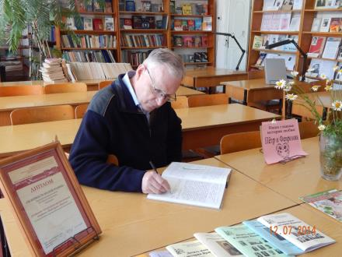
Сауров Юрий Аркадьевич — член-корреспондент Российской академии образования (2006), доктор педагогических наук (1993), профессор (1994), профессор кафедры физики и дидактики физики ВятГГУ, с июня 2017 года член диссертационного совета по защите диссертаций на соискание учёных степеней кандидата наук и доктора наук созданного на базе Национального исследовательского Нижегородского государственного университета им. Н. И. Лобачевского, член редколлегии методического журнала «Физика в школе», уроженец Яранского района Кировской области. Выпускник средней школы № 1 города Яранска. Один из активных читателей центральной районной библиотеки в 1960-1970 гг.
Живя долгое время в Кирове, Юрий Аркадьевич не забывает родной Яранск. В фондах центральной библиотеки много книг знатного земляка с дарственными надписями. Биобиблиографический указатель «Хочу думать и делать», выпущен в 2007 году, к 60-летнему юбилею Ю. А. Саурова. На премьеру книги автор, ввиду своей большой занятости, приехать не смог. В библиотеку он выслал несколько изданий, персонально подписанных людям, которых он знает и помнит, с просьбой вручить их землякам.
В июле 2014 года Юрий Аркадьевич посетил яранскую центральную районную библиотеку им. Г.Ф. Боровикова, оставив следующую запись в книге отзывов: «Дорогая моя библиотека! Люблю Вас за доброе и вечное моей юности. Любовь к книге пришла ко мне в этих стенах. И я ценю эти годы и этот дух библиотеки. Доброго Вам здоровья!» - Ваш Ю. А. Сауров.

МБУ «ЦБС» г. Кирова
Центральная городская библиотека им. А.С. Пушкина
На выставку представлены 2 издания
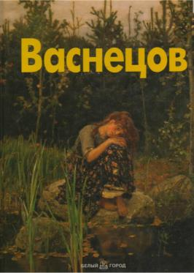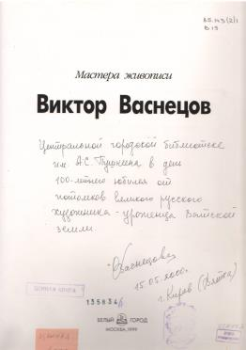
Виктор Васнецов [Текст]. - Москва, 1999. - 63 с. (Мастера живописи)
С дарственной надписью: «Центральной городской библиотеке им. А.С. Пушкина в день 100-летнего юбилея от потомков великого русского художника – уроженца Вятской земли. Васнецовы.15.05.2000 г. г. Киров (Вятка)»

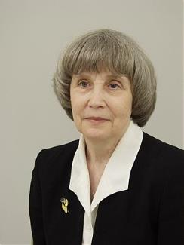
Книга была подарена библиотеке 15 мая 2000 года к столетнему юбилею Ольгой Алексеевной Васнецовой, внучкой знаменитого художника Виктора Михайловича Васнецова, от лица всех потомков великого художника.
Ольга Алексеевна Васнецова, доктор химических наук, профессор, председатель благотворительного Фонда Васнецовых, сопредседатель Вятского землячества, исследователь рода Васнецовых нередко посещает вятскую землю, родину своего великого деда. Библиотека им. А.С. Пушкина была открыта в 1900 году во многом благодаря стараниям Аркадия Михайловича Васнецова, городского головы, брата знаменитых художников. Ольга Алексеевна не смогла лично приехать в Киров на празднование юбилея библиотеки, детища своего двоюродного деда, но передала книгу «Виктор Васнецов» с тёплыми словами поздравления.

Остромирово Евангелие, 1056–1057 : [факс. воспроизведение]. – Ленинград : Аврора ; Москва : Моск. Патриархат, 1988. – 294 л. : цв. ил.
Остромирово Евангелие – свидетель нашей тысячелетней истории, книга, сохранившаяся от глубокой древности до нынешних дней (хранится в Российской научной библиотеке в Санкт-Петербурге). Живой нитью она связывает нас с эпохой начала русской книжности. Сведения о происхождении Остромирова Евангелия содержатся в самой этой книге и подтверждаются историческими источниками: переписчиком его был дьякон Григорий, а заказчиком – новгородский посадник Остромир. Отсюда и происходит название Евангелия – Остромирово. Факсимильное издание Остромирова Евангелия, снабженное научным аппаратом, увидело свет в1988 г. (к 1000-летию Крещения Руси) и в настоящее время играет роль основной копии памятника, обеспечивающей доступ к нему широкому кругу исследователей и читателей без обращения к бесценному оригиналу. В приложении содержится перепечатанное из первого (1843) издания Остромирова Евангелия предисловие А. Х. Востокова. Факсимиле1988 г. содержит 294 листа красивого уставного письма. Украшено фигурными заставками и расписанными красками начальными буквами, рисунок которых ни разу не повторяется. Художественное оформление Остромирова Евангелия показывает, что русскую книгу с самого начала существования следует рассматривать как синтез словесного и изобразительного искусства.
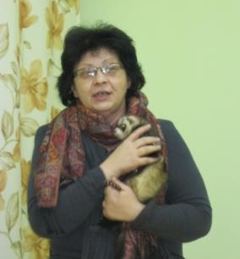
Евангелие Апракос 1056-1057 годов – вклад в соборный храм Новгорода именитого воеводы и посадника Остромира (в крещении Иосифа) – в основной части текста содержит Евангельские ежедневные части от Пасхи до Пятидесятницы, а также субботние и воскресные чтения на последующие недели года. Кроме того, в него входят евангельские чтения по Месяцеслову и ряд дополнительных чтений. Но, по мнению сотрудника Государственного исторического музея Н.Н.Лисового, «оно является также историческим источником, повествующим о событиях и людях своего времени, их философских воззрениях и политических пристрастиях».
Уникальное издание передано в библиотеку экс-директором Кировского городского научно-естественного музея Еленой Анатольевной Махлаевой.

МБУ "Библиотека для детей и юношества имени Альберта Лиханова"
На книжную выставку представлены 3 книги из коллекции - «Книги с автографами, подаренные Альберту Лиханову».
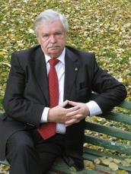
Альберт Анатольевич Лиханов – писатель, общественный деятель, Президент Международной ассоциации детских фондов, председатель Российского детского фонда, директор Научно-исследовательского института детства, почетный гражданин города Кирова и Кировской области, инициатор создания детско-юношеской библиотеки в городе Кирове, которой присвоено его имя Библиотеке для детей и юношества имени Альберта Лиханова (г. Киров) А.А. Лиханов подарил более трех тысяч книг из своей личной библиотеки, из которых сформировано несколько коллекций. Одна из них - «Книги с автографами, подаренные Альберту Лиханову». Коллекция содержит автографы известных личностей как нашей страны, так и стран зарубежья.

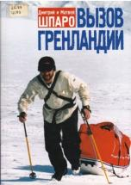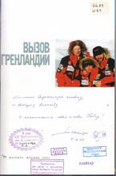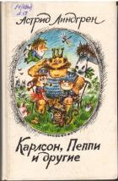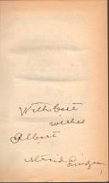
Шпаро, Дмитрий, Шпаро Матвей. Вызов Гренландии.- Москва, Вагриус, 2001. – 159с. (Автограф Д. Шпаро).
Линдгрен, А. Карлсон, Пеппи и другие./Пер., переск. со швед. и послесл. Л. Лунгиной; Ил. Э. Назарова. – М.: Правда, 1987. – 608с., ил. (Автограф Астрид Линдгрен).

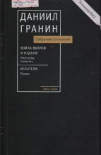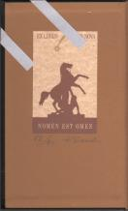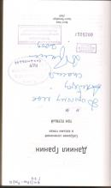
Гранин, Д.А. Собрание сочинений: В 8 т. Т.1. – СПб.: Вита Нова, 2009. – 596с. (Автограф Д. Гранина). Тираж 3000 экз. (Прим.: Экз. №62.)

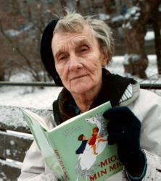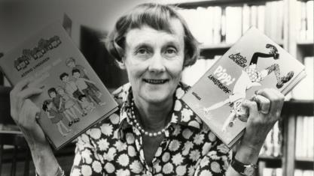
Астрид Анна Эмилия Линдгрен – шведская писательница (1907-2002)

Астрид Линдгрен один единственный раз приезжала в Москву, и Альберт Анатольевич Лиханов вручал ей Международную золотую медаль имени Льва Толстого за выдающиеся заслуги
в защите детства.
Астрид Линдгрен гостила в Москве недолго, но успела побывать в республиканской детской библиотеке, где была устроена выставка её книг. А, главное, произошли долгие, доброжелательные и духовно наполненные её беседы с Альбертом Лихановым.
Книга Астрид Линдгрен с её автографом находится в коллекции «Книги с автографами, подаренные Альберту Лиханову», которая входит в состав «Особо ценного фонда» МБУ «Библиотека для детей и юношества имени Альберта Лиханова».

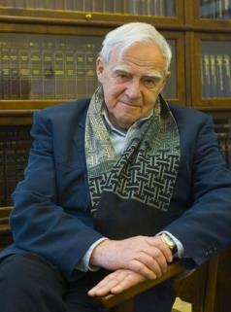 Даниил Александрович Гранин – советский и российский писатель, киносценарист, общественный деятель(1919 - 2017)

Даниила Гранина и Альберта Лиханова объединяет давняя дружба. «Он много сделал и делает для детей беспризорных, попавших в беду, брошенных. Он помогает им повсюду и как только может. Он упорно борется с этими бедами и старается решить эти мучительные детские проблемы. Он всегда живет по совести», - говорил Даниил Александрович о Лиханове.
Собрание сочинений в восьми томах с автографом Д. Гранина находится в коллекции «Книги с автографами, подаренные Альберту Лиханову», которая входит в состав «Особо ценного фонда» МБУ «Библиотека для детей и юношества имени Альберта Лиханова».

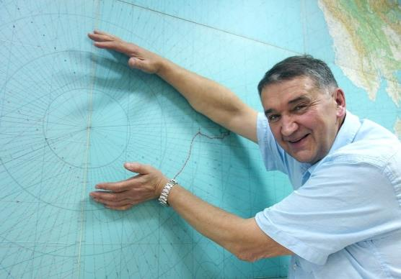

Дмитрий Игоревич Шпаро -
советский и российский путешественник и писатель, руководитель экспедиции, которая первой в мире достигла Северного полюса на лыжах
(род. в1941 году)

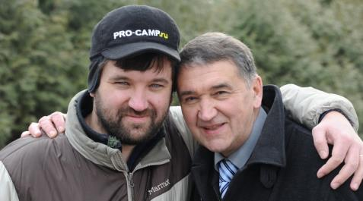
Матвей Дмитриевич Шпаро -
российский полярный путешественник, общественный деятель. Сын известного советского путешественника и писателя
Дмитрия Шпаро, (род. в 1975 году)

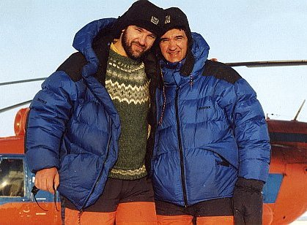

«Дмитрий Игоревич Шпаро и сын его Матвей Дмитриевич, можно сказать, профессиональные путешественники, люди знаменитые. И когда они отправляются в очередной путь, за ними с замиранием дыхания следит вся наша держава, по крайней мере, я точно», - сказал Альберт Лиханов о знаменитых путешественниках в уроке-диалоге «Мужественность» из серии учебно-методических фильмов «Уроки нравственности». 20 бесед с выдающимися гражданами России активно используются в работе психолого-педагогического отдела Библиотеки имени Альберта Лиханова уже много лет.

Книга с автографом Дмитрия Шпаро находится в коллекции «Книги с автографами, подаренные Альберту Лиханову», которая входит в состав «Особо ценного фонда» МБУ «Библиотека для детей и юношества имени Альберта Лиханова».

МАУК "ЦБС" г. Кирово-Чепецка
В молодом, индустриально развитом городе Кирово-Чепецке благотворителями и надёжными друзьями библиотек являются топ-менеджеры
- Сергей Раулиевич Момцемлидзе -
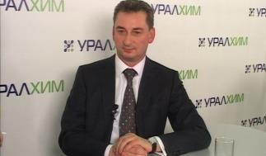
директор филиала «КЧХК» АО «ОХК «УРАЛХИМ» в г. Кирово-Чепецк
Сегодня он не только успешный руководитель одного из крупнейших предприятий региона и страны, но также депутат Законодательного собрания Кировской области и благотворитель, надёжный друг библиотек города.
С. Р. Мамцемлидзе неоднократно /на протяжении 3 лет дарит библиотекам города уникальные по содержанию и полиграфическому исполнению книги исторической, искусствоведческой тематики, краеведческие издания, художественную литературу. Благодаря Сергею Раулиевичу городские библиотеки получили более 20 редких и ценных изданий.
В 2017 – Год экологии – Сергей Раулиевич подарил ЦГБ им. Н. Островского, а, значит, всем жителям города интереснейшие книги экологической тематики:
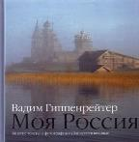
«Моя Россия» известного фотографа-пейзажиста Гиппенрейтера Вадима Евгеньевича

Редактор: Волцит П. М.
Издательство: «АСТ», «Астрель», 2011 г.
Аннотация к книге
Выдающийся мастер фотографии Вадим Евгеньевич Гиппенрейтер - автор 36 альбомов, сохранивших для нас красоту окружающего мира. Энергичный, легкий на подъем, горнолыжник и альпинист, он выбирает своими героями старинные русские города, природу средней полосы, труднодоступные области Камчатки и Урала. Ему подвластно остановить мгновение, удержать ускользающую красоту живой природы. В книгу вошли лучшие тексты легендарного мастера: размышления об искусстве, интервью, очерки, остросюжетные рассказы, воспоминания и многое другое.

Томас Д. Мэнгельсен

«Уникальные места планеты»

серия «Самая Полная энциклопедия»
Издательство: «АСТ», 2016 г.
Формат: 273.00mm x 490.00mm x 23.00mm, 256 стр.
Книга «Уникальные места планеты» – это незабываемое путешествие во все уголки света: Арктику, Северную Америку, Африку, Амазонку, Индию. Издание представляет собой альбом с фотографиями великолепия дикой природы нашей планеты. Уникальные кадры сделаны известным в мире фотографом-натуралистом – Томасом Д. Мэнгельсеном. Это ретроспектива его 20-летней работы. Виды дикой природы зарядят вас энергией открытий, познаний, путешествий.
- Даритель - Владислав Геннадьевич Мохов -
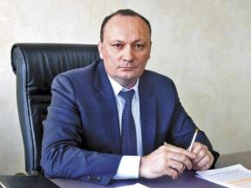
заместитель генерального директора по коммерческой деятельности
ООО «Кирово-Чепецкое управление строительства»,
депутат Кирово-Чепецкой городской Думы пятого созыва

Кирово-Чепецкому управлению строительства 70 лет [Текст] / [над кн. работали: С. И. Кочуров и др. ; фот.: А. М. Акатьева и др.]. – Киров : [б. и.], 2016 (Киров. обл. тип.). – 167 с. : ил., цв. ил., портр., фот. ; 25х22 см. – Загл. обл.: КЧУС. 70 лет. – 230 экз.
Кирово-Чепецкое управление строительства занимает лидирующую позицию в реализации успешных проектов Кировской области. Заслуга и гордость предприятия – создание города Кирово-Чепецка.
В книге рассказывается о большом, дружном, высокопрофессиональном трудовом коллективе в разные годы его становления и развития. Главы «Под грифом «секретно», «Они строили ядерный щит страны» раскрывают новые, ранее неизвестные страницы летописи предприятия и города.
Обилие интересных фотографий строений и людей прекрасно дополняют увлекательное повествование.
Книга – победитель конкурса «Вятская книга года – 2016»
ДИПЛОМ «ДАНЬ ПАМЯТИ И УВАЖЕНИЯ ЛЮДЯМ ТРУДА»

МКУ "Слободская ГБ им. А.Грина"
Данное издание представлено из фонда слободского краеведа, библиографа Олега Васильевича Рогожникова (1963-2015), который передал свой собранный фонд книг городской библиотеке им. А. Грина. Фонд размещен в Отделе обслуживания библиотеки.
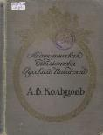
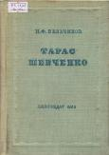
Полное собрание сочинений А.В.Кольцова Выпуск 1. С -Петербург, 1911 .-472 с.
Бельчиков Н.Ф. Тарас Шевченко: Критико-биографический очерк.- М.: «Литература», 1939 . 240 с.

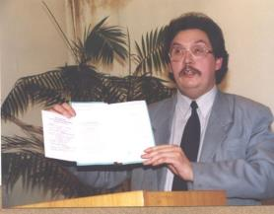
Член Национального союза библиофилов с 1998 года. С 1980 года члена клуба «Вятские книголюбы», председатель регионального краеведческого общества «Уезд» с 1996 года, руководитель литературно- краеведческого клуба «Библиофил» с 1998 года. Награждён двумя памятными медалями «Иван Фёдоров» Международного союза книголюбов за многолетнее служение книге, лауреат литературной премии им. А. Грина (г. Киров, 2010). Награждён Почётной грамотой Министерства культуры РФ (2010), участвовал в составлении Энциклопедии Земли Вятской (Т. 6. Знатные люди).
Публикация о деятельности Олега Васильевича была помещена в «Словаре членов Всероссийской ассоциации библиофилов», изданном в 1998 году в Лондоне профессором Лондонского университета Уильямом Батлером.
В 2013 году стал дипломантом ежегодного конкурса «Вятская книга-2013» в номинации «За подвижническую краеведческую работу».
Активный участник Петряевских, Анфилатовских, Гриновских областных чтений, научно-практической конференции «Слободской и слобожане». Участвовал в общероссийских, областных и региональных конференциях на краеведческую тематику, международных съездах библиофилов.
Вел большую просветительскую и подвижническую работу по истории края и города и района, выступал с незабываемыми и интересными лекциями в общеобразовательных учреждениях и службах города, организовывал книжные выставки-просмотры и книжные аукционы.
Был главным знатоком в вопросах исторической, культурной и литературной жизни края и г. Слободского. Проводил увлекательные и познавательные лекции по историческим и памятным местам города и района.
Инициатор и активный организатор фонда редких и ценных изданий при МКУ «Слободская городская библиотека им. А. Грина». Щедрый даритель: подарил городской библиотеке замечательные издания мировой российской классики, исторические и краеведческие раритеты.
О. В. Рогожников более 25 лет поддерживал тесную связь с Кировской областной писательской организацией. Ставшие традиционными Дни литературы в г. Слободском, творческие встречи писателей и поэтов с трудовыми коллективами в культурных и образовательных учреждениях – его инициатива.
Его личные библиотечные и архивные фонды насчитывают более 16 тыс. экз. изданий: брошюр, монографий, литографий, альбомов, открыток, календарей, медалей, экслибрисов, журналов и газет.
Олег Васильевич Рогожников собрал уникальную картотеку из 4 тысяч карточек, в которой отслежена литературная жизнь Вятского края и Слободского с давних времён до настоящего времени.
Олег Васильевич участвовал в составлении брошюр и книг краеведческого характера.
Участвовал в создании книги «Город Слободской. Пять столетий: историко-статистический сборник»(2005 г.)
Печатался в альманахе «Герценка. Вятские записки», «Слободской некрополь», «Календарь знаменательных дат», «Почётные граждане города Слободского», «Улицы города Слободского: история и современность», «Памятники г. Слободского», «Командор с «Варяга», «Слободской меридиан», «В земле Вятской просиявшие. Священномученики Агафонниковы».
Основные темы исследований:
Вятский край (литература о крае и издания, вышедшие на его территории)
Вятские поэты
А.С. Грин
Знатные земляки
Книговедение
Библиофильские издания
Автографы
Экслибрисы
Справочная литература

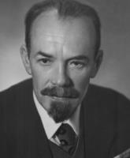
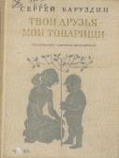
Баруздин С. Твои друзья-мои товарищи. Стихи, рассказы, повести. – М: Дет лит., 1976.
Сергей Алексеевич Бару́здин был в гостях у Слободской городской библиотеки на встрече с читателями 6 декабря 1979 года. Книга передана в дар с дарственной подписью.

Сергей Алексеевич Бару́здин (22 июля 1926 — 4 марта 1991) — русский советский писатель и поэт, редактор. Лауреат Государственной премии РСФСР имени М. Горького (1983).
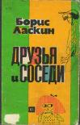
Ласкин Б.С. Друзья и соседи.- М.: Советский писатель, 1978.- 448 с.
В эту его книгу вошли произведения, раскрывающие богатство тем, волнующих писателя, своеобразие его юмора. Книга еще раз продемонстрирует острую наблюдательность Б.Ласкина, его умение увидеть и показать смешное, нетерпимость ко всякого рода недостаткам, мешающим людям жить и трудиться.
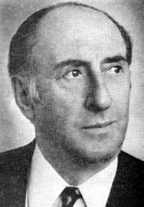В эту его книгу вошли произведения, раскрывающие богатство тем, волнующих писателя, своеобразие его юмора. Книга еще раз продемонстрирует острую наблюдательность Б.Ласкина, его умение увидеть и показать смешное, нетерпимость ко всякого рода недостаткам, мешающим людям жить и трудиться.

Борис Савельевич Ласкин (22 июля [4 августа] 1914, Орша — 22 августа 1983, Москва) — советский киносценарист, поэт, прозаик, драматург, автор юмористических рассказов и интермедий.
Автор стихов песен, известных в военное время и популярных до сегодняшнего дня, таких как «Три танкиста», «Спят курганы тёмные», «Марш танкистов». Автор эстрадных интермедий, пьес, киносценариев, а также басни «Медведь на балу», исполненной бухгалтером Фёдором Петровичем во время празднования нового года в фильме «Карнавальная ночь».
Родился в еврейской семье. Отец умер сразу после его рождения. В 1918 году переехал с матерью Розой Соломоновной и братом Марком в Москву. Окончил сценарный факультет ВГИКа в 1935 году. С 1938 года работает в кино.
Скончался 22 августа 1983 года в Москве. Похоронен на Донском кладбище в Москве.

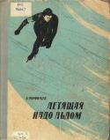
Книга Б.Порфирьева «Летящая надо льдом»: повесть о Марии Исаковой была подарена городской библиотеке от автора на встрече с читателями 16 февраля 1967 г. с дарственной подписью:
«Читателям городской библиотеки г.Слободского с поздравлением! Чудесное имя присвоено вашей библиотеке! Будьте достойны своего замечательного земляка – а Грина. С праздником! Б.Порфирьев 16.02.1967 г.»

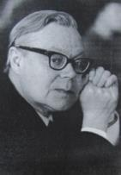
Борис Александрович Порфирьев родился 24 июля 1919 года в селе Кукарка Вятской губернии (город Советск, Кировской области), в семье служащего. После окончания школы Борис Порфирьев поступил в Политпросветинститут им. Крупской на музейно-краеведческий факультет. Этот Ленинградский институт был расформирован, и Порфирьев переведён со всем курсом на исторический факультет университета. Учёбу он совмещал с работой: в литейном цехе «Электросилы», а во время войны — фрезеровщиком и строгальщиком на заводе «Красный инструментальщик». Добился призыва в армию.
Участник Великой Отечественной войны: в 1942—1943 годах года воевал на Ленинградском фронте в должности химика 117-й отдельной роты химической защиты 72-й стрелковой дивизии. Ефрейтор. Был дважды ранен.
Писать Порфирьев начал на фронте, его стихи, очерки, небольшие рассказы печатались в различных газетах. Началом же творческой биографии сам Борис Александрович считал публикацию цикла рассказов в 1945—1946 гг. в журнале «Огонёк».
В 1947 и 1950 гг. Порфирьев был участником первого и второго Всесоюзных совещаний молодых писателей в Москве, а в 1949 году был принят в Союз писателей СССР.
Начиная с повести «Мяч в сетке», изданной в 1950 году в Ленинграде, писатель обращается к очень интересной и, можно сказать, неразработанной теме — теме спорта. В последующие годы в Москве, Горьком, Кирове, Петрозаводске выходят его книги: «Цветы получает победитель», «Ветер», «Рекордная высота», «Бенефис Ефима Верзилина», "Цирк «Гладиатор», «Чемпионы», «И вечный бой…», «Мяч и цветы», «Летящая надо льдом» и другие. Писатель посвящает себя спортивной теме. Люди спорта у Порфирьева всегда живут полной жизнью, они не оторваны от общих забот, бед, радостей. Зная специфику разных видов спорта, писатель изображает и борцов, и футболистов, и конькобежцев, и велогонщиков, и хоккеистов. Рассказы Б. Порфирьева печатались также в журнале «Физкультура и спорт», альманахах «Молодая гвардия» и «Кировская новь», сборниках. Писатель хранил письма, в которых подростки сообщают, что его произведения привели их на стадион, на лыжню, в спортивный зал. Две книги переведены на иностранные языки. Повесть «Мяч в сетке» переведена на болгарский язык и выпущена в Софии. Книга «Рекордная высота» была переведена на китайский язык и издана в Пекине.
Борис Порфирьев — автор около 40 книг, изданных в Москве, Петрозаводске, Кирове, переведенных на иностранные языки. Главными в творчестве стали спортивная тема, тема войны и труда. Документальные повести «Хозяин кладовой солнца» и «Золотая шина» рассказывают о Героях труда. Крупнейшие литературные творения Порфирьева — роман-дилогия «Борцы», «Чемпионы» — посвящены в том числе истории города Кирова, истории вятского спорта. Эту трилогию можно назвать энциклопедией спортивной жизни России на протяжении 50 лет прошлого век. Главные герои его повестей «Летящая надо льдом», «Мяч в сетке», «И вечный бой…», сборника рассказов «Путевка в мужество» — люди спорта, волевые, целеустремленные, добивающиеся успехов и побед. Эти человеческие качества не могут не импонировать и современному читателю. Его произведения не потеряли актуальности и сегодня. Они учат любви, верности, мужеству, патриотизму. Книги этого автора легко читаются и сейчас.
В течение многих лет Борис Александрович работал в Кировском книжном издательстве.
Умер Борис Александрович Порфирьев в 1990 году, оставив после себя произведения, в которых оживала не только история давняя, но и история нашего времени.
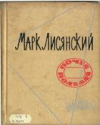
Лисянский Марк. Почта полевая: Стихи и песни.- М.: Воениздат, 1963.- 108 с.
Книга была подарена автором на встрече с читателями 8 ноября 1973 г. с дарственной подписью.

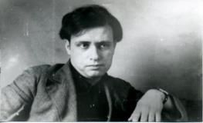
Марк Само́йлович Лися́нский (1913—1993) — советский поэт-песенник. Член ВКП(б) с 1938 года. Автор гимна Москвы (с 5 июля 1995 года).
Родился 31 декабря 1912 года (13 января 1913 года) в Одессе в семье портового грузчика. Вместе с семьёй переехал в Николаев, где окончил семилетнюю школу фабрично-заводского ученичества. В 1924 году в газете «Красный Николаев» был напечатан отрывок из его стихотворения памяти Ленина.^{[1][2]}
В 1929—1932 годах работал в меднокотельном цехе Николаевского судостроительного завода жестянщиком, затем судовым разметчиком, занимался в заводском литературном объединении «Шкив», где познакомился с известным поэтом Эдуардом Багрицким. В 1932—1934 годах учился в Московском институте журналистики. После его окончания работал в киевской газете «Комсомолец Украины» и в ивановской областной газете «Ленинец». Был призван на срочную военную службу, которую проходил в Ярославле в 23-м отдельном инженерном батальоне, где и остался жить после демобилизации.^{[1][2]}
В 1938 году вступил в партию. Публиковался в областной газете «Северный рабочий», редактором которой тогда был ставший ему учителем И. В. Лопатин. Затем устроился в штат областной молодёжной газеты «Сталинская смена», переживавшей тяжёлые времена после репрессий. Писал стихи, часть из которых была опубликована в 1939 году в сборнике ярославских поэтов «Наши люди». Первый сборник стихов Лисянского «Берег» вышел трёхтысячным тиражом в 1940 году в Ярославле; он получил похвальную рецензию Я. В. Смелякова в «Литературной газете».^{[1][2]}
Отправившись 4 июля 1940 года по редакционному заданию в командировку, он познакомился в пригородном поезде со студенткой третьего курса Ярославского педагогического института двадцатилетней Антониной Фёдоровной Копорулиной, которая затем стала женой поэта.^{[1]}
Когда началась Великая Отечественная война, ответственный секретарь Ярославского отделения Союза советских писателей В. А. Смирнов, зачисленный в армию, передал дела Лисянскому. Но Лисянский, пробыв в этой должности всего несколько дней, записался добровольцем в формируемую в Ярославле 243-ю стрелковую дивизию; был назначен командиром сапёрного взвода. 16 июля 1941 года дивизия была отправлена на Западный фронт.^{[1]}
Летом 1941 года в составе дивизии Лисянский принял участие в Смоленском сражении. В конце лета в ходе вражеской бомбардировки он был контужен, но вернулся в строй. Ещё через некоторое время на ночных занятиях по боевой подготовке сапёров Лисянский сломал ногу, провалившись в волчью яму в лесу.^{[1]}
После лечения в госпитале в Ярославле, в ноябре 1941 года Марк Самойлович был направлен обратно в свою дивизию, которая в это время воевала на Калининском фронте, участвуя в битве за Москву. Во время проезда через столицу у поэта родилось стихотворение «Моя Москва», в 1942 году положенное на музыку Исааком Дунаевским; песня снискала всенародную популярность, а в 1995 году стала официальным гимном Москвы.^{[1]}
Из-за сильной хромоты Лисянский не мог оставаться сапёром и был назначен сотрудником дивизионной газеты «В бой за Родину», а впоследствии её главным редактором. Был также специальным корреспондентом ряда фронтовых изданий. По просьбе командования 243-й стрелковой дивизии он в 1942 году сочинил стихи к песне «Ярославская дивизия в бой за Родину идёт». Другие произведения Лисянского, написанные в военные годы, вошли в сборники «Моя земля» (1942), «Фронтовая весна», «От имени Чёрного моря» (1947). В 1943 году в дивизии оказалась жена Лисянского — она была корректором газеты «В бой за Родину» и радисткой. 243-я стрелковая дивизия участвовала в Сталинградской и Курской битвах и в Никопольско-Криворожской операции.^{[1]}
Приказом ВС 3-й гвардейской армии №: 56/н от: 11.05.1943 года редактор газеты "За Родину" 243-й стр. дивизии старший лейтенант Лисянский награжден орденом Красной Звезды.^{[3]}
Летом 1944 года Лисянский стал одним из дежурных редакторов газеты «Защитник Отечества» 43-й армии; туда же была переведена и его жена. 43-я армия прошла Восточную Пруссию и Померанию, закончив войну под Данцигом. После Победы Лисянский побывал и в поверженном Берлине. Почти до конца 1946 года вместе с женой в составе Северной группы войск находился в польском городе Легница, где работал специальным корреспондентом газеты «Знамя победы». Кавалер ордена Отечественной войны 2 степени, награждён медалями «За взятие Кенигсберга» (1945) и «За победу над Германией в Великой Отечественной войне 1941—1945 гг.» (1945).^{[1]}
После завершения Великой Отечественной войны перебрался с супругой в Москву, стал автором книги стихов о Ленине «Всегда с нами», «Навсегда»; поэтических сборников «Моя земля», «Золотая моя Москва», «За весной весна», «Такое время», «За горами, за лесами», «Спасибо», поэмы «Петя Клыпа». Перу Лисянского принадлежит также шутливое стихотворение «Космонавт приходит к Ильичу», где рассказано о встрече покорителя космоса с восставшим из мавзолея вождём.
Поэт часто бывал в Доме творчества писателей в Переделкине. В близкий круг общения Марка Самойловича входили поэты Яков Хелемский, Михаил Светлов, Лев Ошанин, Евгений Долматовский, Тамара Жирмунская, семья Михаила Матусовского. Высоко ценил творчество Лисянского Леонид Мартынов. По отзывам коллег по цеху, Марк Самойлович был необыкновенно добрым, отзывчивым человеком, всегда готовым помочь, не считаясь даже с ограниченностью своих материальных возможностей.^{[4]}
При этом поэт никогда не забывал об Ярославле и часто туда приезжал, останавливаясь обычно в семье актрисы Волковского театра, лауреата Государственной премии СССР Александры Чудиновой. Кроме того, сочинил слова к песне «Ярославская сторонка», с мелодии которой начинает каждый новый день Ярославское областное радио, и стал редактором книги «Дневник разведчицы» также актрисы Волковского театра Софьи Аверичевой.^{[1]}
Марк Лисянский был автором песен на музыку Бориса Мокроусова («Осенние листья»), Аркадия Островского («Зори московские»), Александры Пахмутовой («Новая дорога»), Оскара Фельцмана («В синем омуте», «Конаково», «Хорошо шагать пешком»), Яна Френкеля («Годы», «Это было вчера», «Песня вечной юности»), Александра Изотова («Уходит теплоход») и других. Много песен было написано с композитором Александром Долуханяном, с которым поэта помимо соавторства связывала очень долгая и преданная дружба. Среди этих песен — «Моя родина», «Девушку Чайкой зовут» (посвящение Валентине Терешковой), «И мы в то время будем жить», «Что такое любовь».
Песни на стихи Марка Лисянского в разные годы исполняли: Артур Эйзен, Владимир Бунчиков, Владимир Нечаев, Павел Лисициан, Владимир Трошин, Муслим Магомаев, Иосиф Кобзон, Эдуард Хиль, Лев Лещенко, Людмила Зыкина, Александр Розум, Юрий Богатиков, Ансамбль имени Александрова, Евгений Беляев, Иван Букреев, Большой детский хор под управлением В. Попова.
За творческую деятельность удостоен орденов Трудового Красного Знамени и Дружбы народов.^{[1]}
В последние годы поэт жил и работал в писательском посёлке Красновидово.
Умер на рассвете 30 августа 1993 года. Похоронен в Москве на Ваганьковском кладбище.^{[1}

